ЗАПОРІЗЬКИЙ НАЦІОНАЛЬНИЙ УНІВЕРСИТЕТ
МІНІСТЕРСТВО ОСВІТИ І НАУКИ УКРАЇНИ

МЕТОДИЧНІ РЕКОМЕНДАЦІЇ
ДО САМОСТІЙНОЇ РОБОТИ СТУДЕНТІВ

з дисципліни

«ОРГАНІЗАЦІЯ ТА УПРАВЛІННЯ ФІНАНСОВО-ЕКОНОМІЧНОЮ
БЕЗПЕКОЮ БАНКІВ ТА ФІНАНСОВИХ УСТАНОВ»

Запоріжжя

ТЕМАТИЧНИЙ ПЛАН
№ теми | Завдання | Форма контролю
1 | 2 | 4
1 | - Сутність фінансово-економічної безпеки фінансових і банківських організацій й її місце у фінансово-економічній безпеці держави.  - Безпека комерційного банку.  - Основні завдання фінансово-економічної безпеки банків і фактори, що на неї впливають.  - Стратегія забезпечення банківської безпеки. | Опитування,  доповіді,  дискусії
2 | - Методи забезпечення фінансово-економічної безпеки банків. Характеристика внутрішніх методів.  - Зовнішні інструменти та методи забезпечення фінансово-економічної безпеки банків. | Опитування,  доповіді,  дискусії
3 | - Сутність та основні складові системи фінансово-економічної безпеки банків.  - Принципи забезпечення фінансово-економічної безпеки банків.  - Механізм дії та основні етапи забезпечення фінансово-економічної безпеки банків. | Опитування,  доповіді, дискусії
4 | - Мета, завдання, структура та особливості проведення діагностики фінансової безпеки в комплексі забезпечення фінансово-економічної безпеки банків  - Методи проведення діагностики фінансової безпеки банків  - Експертні методи оцінки рівня фінансової безпеки банків.  - Кількісна модель оцінки рівня фінансової безпеки банків. | Опитування,  доповіді, дискусії
5 | - Використання фінансових методів і важелів у системі фінансово-економічної безпеки банків.  - Методи усунення типових загроз фінансовій безпеці банків. | Опитування,  доповіді, дискусії
6 | - Сутність, мета, завдання та види контролю в системі фінансово-економічної безпеки банку.  - Структура та механізм дії комплексу контролю для забезпечення фінансово-економічної безпеки банків. | Опитування,  доповіді, дискусії
7 | - Сутність і причини виникнення моральних ризиків та асиметрії інформації в банківській діяльності.  - Види моральних ризиків у банківській діяльності.  - Основні методи нейтралізації моральних ризиків у банку | Опитування,  доповіді, дискусії
8 | - Організація перевезення цінностей та грошей в установах банків.  - Відповідальність за незаконний збір і розголошення відомостей, що становлять банківську і комерційну таємницю.  - Заходи банку щодо попередження, виявлення та локалізації випадків протиправних посягань на банківську і комерційну таємницю, конфіденційну інформацію.  - Заходи безпеки під час проведення валютних операцій.  - Забезпечення безпеки роботи банків із пластиковими платіжними засобами.  - Заходи безпеки під час проведення розрахункових та касових операцій. | Опитування,  доповіді, дискусії
- | Разом: | -
Сутність системи фінансово-економічної безпеки фінансових і банківських установ

Тема 1. Роль і місце фінансово-економічної безпеки банків і інших фінансових установ у системі забезпечення фінансової безпеки держави

План самостійної роботи
1. Сутність фінансово-економічної безпеки фінансових і банківських організацій й її місце у фінансово-економічній безпеці держави.
2. Безпека комерційного банку.
3. Основні завдання фінансово-економічної безпеки банків і фактори, що на неї впливають.
4. Стратегія забезпечення банківської безпеки.

Методичні рекомендації

Питання 1. Сутність фінансово-економічної безпеки фінансових і банківських організацій й її місце у фінансово-економічній безпеці держави

Важливою складової безпеки країни є фінансово-економічна безпека, що, зокрема, залежить від ефективності функціонування кредитно-фінансових установ.
По масштабах можливих наслідків загрози фінансово-економічної безпеки України є глобальними, регіональними й національними. Аналіз загроз фінансово-економічної безпеки передбачає виявлення їх джерел у зовнішнім і внутрішнім середовищі, класифікацію, ідентифікацію, визначення ступеня небезпеки, наближеності до граничних значень.
Граничні значення індикаторів фінансової безпеки можуть мати три рівні:
І рівень - характеризується небажаними відхиленнями значень фінансових індикаторів, що свідчить про потребу прийняття певних рішень по їх усуненню;
ІІ рівень - граничні значення індикаторів, порушення яких є причиною загрозливих процесів у фінансовій сфері й може свідчити про події (прийняття певних нормативно-правових актів, управлінських рішень, зміни цін на сировину й т.п.), які обумовили це відхилення;
ІІІ рівень граничних значень індикаторів фінансової безпеки свідчить про настання необоротних процесів у фінансовій сфері економіки країни.
Вплив загроз на соціально-економічний розвиток визначається системою індикаторів фінансової безпеки.
Схематичне місце безпеки банків у фінансовій безпеці країни відображене на рис. 1.1.
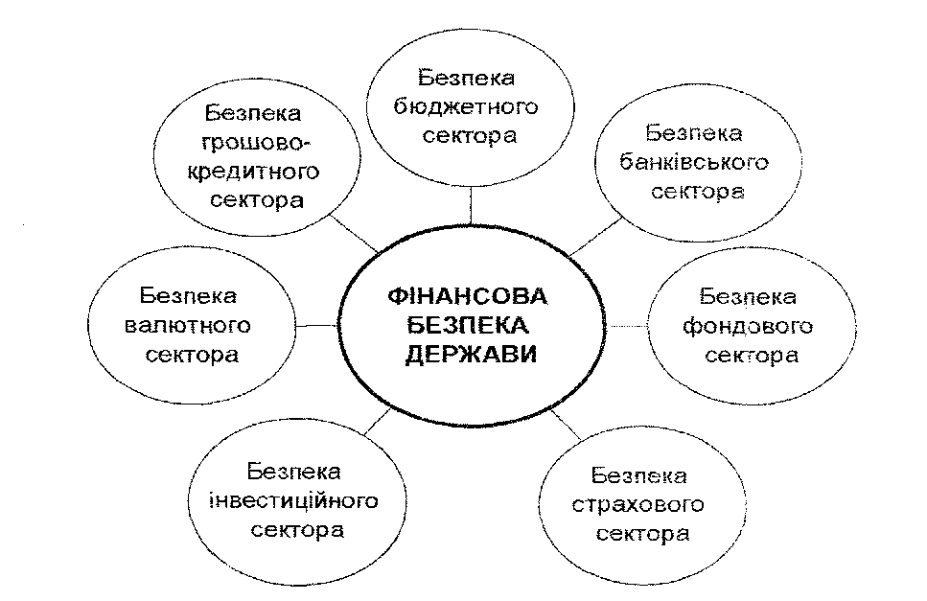
Рис. 1.1 - Структура фінансової безпеки держави

Індикатори фінансової безпеки - це такі показники стану фінансової сфери, які в кількісній формі відображають загрози фінансової безпеки, мають високу чутливість і велику сигнальну здатність попереджати суспільство, державу та суб'єктів ринку про можливі загрози у зв'язку зі зміною макроекономічної ситуації, тих або інших управлінських рішень у сфері фінансової політики, взаємодіють між собою в досить значній мері.
Критерії фінансової безпеки - це певні нормативні показники, по яких здійснюється оцінка стану фінансової системи країни з погляду забезпечення її постійного розвитку.
Оптимальні значення індикаторів - це інтервал величин, у межах яких створюються найбільш сприятливі умови для функціонування фінансової сфери.
Граничні значення індикаторів - це кількісні величини, порушення яких служить причиною несприятливих тенденцій у фінансовій сфері й економіці країни в цілому.
Обмеженість фінансових ресурсів і неможливість забезпечити стабільний відтворений процес спричиняються високу чутливість економіки України до впливу дестабілізуючих факторів і загроз фінансової безпеки.
Моніторинг індикаторів фінансової безпеки має винятково важливе значення для перехідної економіки України в умовах економічної кризи, соціально-політичній нестабільності й напруженості в суспільстві, масштабній криміналізації економіки та суспільства, підвищеної динамічності показників, які характеризують ці процеси.
Основні загрози в сфері фінансової безпеки відповідно до Закону України «Про основи національної безпеки України» від 19 червня 2003 р. № 964-15 і Стратегії національної безпеки України, затвердженої Указом Президента України від 12 лютого 2007 р. № 105, такі:
- недосконалість бюджетної політики та нецільове використання коштів бюджету;
- переважно фіскальний характер системи оподатковування;
- значні обсяги державного та гарантованого державою боргу, проблеми з його обслуговуванням;
- різкі зміни рівня цін і курсу національної валюти;
- недостатній обсяг золотовалютних резервів;
- невисокий рівень капіталізації банківської системи, невеликі обсяги довгострокового банківського кредитування та значний рівень процентних ставок по кредитах;
- криміналізація та масштабний відтік капіталу в «тінь» і за кордон;
- фінансова залежність національної економіки від зовнішніх джерел;
- нецільове використання коштів державного бюджету;
- складний фінансовий стан підприємств, недостатність власних коштів для формування необхідного інвестиційного потенціалу, незначні обсяги інвестицій;
- недосконалість нормативно-правової бази регулювання платіжно-розрахункових відносин, криза неплатежів.
Фінансово-економічна безпека банківської системи розглядається у двох аспектах. По-перше, з позиції фінансових наслідків діяльності комерційних банків для фінансово-економічної безпеки країни в цілому й окремих клієнтах і контрагентів. По-друге, з позиції недопущення та запобігання явних і потенційних загроз фінансовому стану банківської системи країни на рівні як центрального банку, так і комерційних банків.
Безпека банківської системи - це стан банківської системи, у якому забезпечуються умови для її стабільного й ефективного функціонування, максимізації прибутку й оптимального використання її ресурсів для соціально-економічного розвитку країни. За таких умов фінансова стабільність максимально захищена від цілеспрямованих дій певної групи осіб й організацій або фінансової ситуації, що виникає ззовні й усередині банківської системи.
Окремі проблеми банківської системи тісно зв'язані між собою, а безпека окремого банку нерозривно пов'язана з безпекою банківської системи в цілому.
Безпека банків є частиною фінансової безпеки країни. Необхідно сказати, що банківська система - це найважливіша складова фінансово-кредитної сфери держави. По суті саме стан банківського сектора визначає рівень фінансово-кредитної безпеки, а тому рівень фінансової безпеки держави.
Саме стабільність і надійність банківської системи, удосконалення банківського менеджменту та зміцнення його стратегічної складової можуть забезпечити фінансову безпеку держави.

Питання 2. Безпека комерційного банку

Великий економічний словник дає таке визначення: «Безпекою банку є стан захищеності його життєво важливих інтересів від несумлінної конкуренції, протиправної діяльності кримінальних формувань й окремих осіб, здатність протистояти зовнішнім і внутрішнім загрозам, зберігати стабільність функціонування та розвитку відповідно до статутних цілей».
Таким чином, безпека комерційного банку - це стан захищеності інтересів власників, керівництва та клієнтів банку, матеріальних цінностей й інформаційних ресурсів від внутрішніх і зовнішніх загроз.
Безпека банків має багатофункціональний і комплексний характер й охоплює безпеку банку як організації, безпеку дій банківського персоналу, безпеку здійснення банківських oперацій, інформаційну безпеку.
1. Безпека банку як організації пов'язана із внутрішнім і зовнішнім середовищем його діяльності. Загрози зовнішнього середовища - це дії з боку клієнтів, партнерів, конкурентів, державних установ і громадян, а також кримінального середовища.
У внутрішньому середовищі найбільш загрозливими можуть бути некомпетентні дії персоналу, адміністрації банку й керівників його підрозділів щодо управління активно-пасивними операціями, здійснення банківських операцій, роботи із клієнтами й витоку інформації.
2. Безпека персоналу банка пов'язана з його внутрішнім середовищем і залежить від небажання персоналу банку брати участь у кримінальних або тіньових операціях і задоволення вимоги банківського персоналу одержувати справедливу заробітну плату. Отже, від того, наскільки ефективно підрозділам і службам банку вдається запобігати загрози й скорочувати збитки від негативного впливу на банк, істотно залежить рівень безпеки банку.
3. Безпека банківських операцій, хоча й пов'язана з безпекою банку як організації і безпекою банківського персоналу, має більш технічний аспект і залежить від технології здійснення банківських операцій і розрахунків.
4. Одним з найважливіших факторів економічної безпеки банку є його інформаційна безпека. Інформаційна безпека банку - це стан його інформаційної системи, що забезпечує надійний захист інтересів банку і його клієнтів.
Відповідно до наведених видів безпеки банку розрізняють такі об'єкти банківської безпеки: фінансові ресурси, матеріальні засоби, персонал банку, інформаційні ресурси з обмеженим доступом.
Сутність фінансової безпеки банківської діяльності полягає в забезпеченні організаційно-управлінських, режимних, технічних і профілактичних заходів, які гарантують якісний захист прав й інтересів банку, ріст статутного капіталу, підвищення ліквідності активів, забезпечення зворотності кредитів, збереження фінансових і матеріальних цінностей.
Фінансова безпека банку - це:
- сукупність умов, при яких потенційно небезпечні для фінансового стану банківської установи дії або обставини ліквідовані або зведені до такого рівня, при якому вони не можуть завдавати шкоди функціонуванню банку, збереженню та відтворенню його інфраструктури, а також перешкоджати досягненню банком статутних цілей;
- стан захищеності фінансових інтересів комерційного банку, його фінансової стійкості, а також середовища, у якому він функціонує.

Питання 3. Основні завдання фінансово-економічної безпеки банків і фактори, що на неї впливають

Ключові характеристики фінансово-економічної безпеки банків:
- забезпечує рівноважний і стійкий фінансовий стан банку;
- сприяє ефективної діяльності банку;
- дозволяє на ранніх стадіях визначити проблемні місця в діяльності банку;
- нейтралізує кризу та запобігає банкрутству.
Основна мета фінансово-економічної безпеки банку полягає в безперервній і стійкій підтримці стану, що характеризується збалансованістю та стійкістю до впливу зовнішніх і внутрішніх загроз.
Фінансова безпека банку визначається:
- стабільністю та стійкістю фінансового стану банку;
- ступенем ефективності фінансово-економічної діяльності;
- рівнем контролю за зовнішніми та внутрішніми ризиками;
- рівнем достатності власного капіталу;
- ступенем захищеності інтересів акціонерів.
Забезпечення фінансової безпеки банків передбачає виконання таких завдань:
- ідентифікацію ризиків і пов'язаних з ними потенційних небезпек;
- визначення індикаторів фінансової безпеки банку;
- впровадження системи діагностики та моніторингу стану фінансової безпеки;
- розробку заходів, спрямованих на забезпечення фінансової безпеки банку як у короткостроковому, так й у довгостроковому періодах;
- контроль за виконанням запланованих заходів;
- аналіз виконання заходів, їх оцінка, корегування;
- ідентифікацію загроз банку та корегування індикаторів залежно від зміни стану зовнішнього середовища, цілей і завдань банку.
Серед показників безпеки банку найчастіше використають такі: темпи росту прибутковості, показники виконання економічних нормативів, установлених центральним банком, і коефіцієнти ліквідності, обсяг боргових зобов'язань банку, зокрема, частка зовнішніх зобов'язань, структура дебіторської заборгованості банку, обсяги ресурсної бази, валютна й тимчасова структура кредитного портфеля банку, пропорційність темпів росту власного капіталу й активів банку, рівень концентрації банківських кредитів, частка прострочених відсотків і проблемних кредитів у кредитному портфелі, рівень матеріального й соціального забезпечення працівників банку, рейтинг банку (це стосується банків, які користуються послугами агенцій «Standart&Poors», «Moody's» і т.п.).
У цілому загрози безпеки банків можна поділити на групи - внутрішні й зовнішні.

Таблиця 1.1 - Основні види внутрішних загроз
№ | Внутрішні загрози | Можливі прояви
1 | Якість кредитного портфеля | - рівень проблемних кредитів;  - неповернення кредитів;  - незбалансована кредитна політика;  - збільшення простроченої заборгованості
2 | Рівень і компетенція менеджменту | - прийняття неправильних управлінських рішень;  - неефективна діяльність внаслідок неоптимального використання потенціалу банку;  - помилки в стратегічному плануванні та прогнозуванні  - побудова нераціональної структури банку
3 | Структура  активів і пасивів | - дефіцит власних коштів;  - низький рівень ліквідності та нестача ліквідних активів;  - завищений рівень ризикових активів;  - збільшення активів низької якості;  - нестача капіталу;  - незбалансованість активів і пасивів за строками
4 | Залежність від інсайдерів | - пільгове кредитування засновників;  - прийняття управлінських рішень під тиском власників  - відстоювання інтересів власників, а не інтерєсів банку
5 | Злочинні дії персоналу | - шахрайство;  - розголошення конфіденційної інформації;  - неефективна робота персоналу;  - перехід ключових працівників до конкурентів;  - недостатній рівень кваліфікації персоналу
6 | Неефективна діяльність банку | - низький рівень прибутків;  - недосконала оцінка кредитних ризиків;  - низький рівень прибутковості активів;  - слабке маркетингове дослідження ринку і як наслідок недостатній рівень диверсифікованості операцій

Таблиця 1.2- Основні види зовнішних загроз
№ | Зовнішні загрози | Можливі прояви
1 | Нормативне регулювання банківської діяльності | - недосконалість законодавства, наприклад, відсутність закону про банківську таемницю створює загрозу розголошення інформації про діяльність банку та його клієнтів;  - мінливість законодавства ;  - відкликання ліцензії на здійснення банківської діяльності або зміна умов ліцензування
2 | Грошово-кредитна політика  центрального банку | - ставка обов'язкового резервування;  - обсяги рефінансування й розмір облікової ставки;  - обсяг пропозиції грошей в обігу;  - зміна облікової ставки;  - обсяг операцій з ОВДП
3 | Нестабільність  зовнішнього  середовища | - глобальні або локальні фінансові кризи;  - неможливість одержати доступ до зовнішніх фінансових ресурсів;  - валютний, процентний і ринковий ризики;  - блокування активів банку в іншій державі;  - державний дефолт
4 | Недовіра до банківської системи | - недовіра 3 боку інвесторів;  - недовіра 3 боку підприємств (кредиторів);  - недовіра 3 боку населення (вкладників);  - швидке вилучення великого обсяігу коштів із банку;  - використання засобів масової інформації для провокування; банківської кризи;  - погіршення репутації банку;  - банкрутство великого банку
5 | Конкурентне середовище | - неконкурентоспроможність банку;  - несумлінна діяльністо кокурентів;  - різке збільшення ринкових ставок за депозитами;  - різке зниження ринкових ставок за кредитами;  - завдання економічних збитків підприємствам - ключовим контрагентам банку
6 | Злочинна діяльність | - шахрайські дії третіх осіб;  - грабіж і крадіжка цінностей банку;  - злом комп'ютерних мереж банку;  - рейдерські атаки на банк;  - махінації з акціями банку
7 | Негативні  макроеконо-мічні  умови | - високий рівень інфляції та інфляційних очікувань;  - дефіцит інвестиційних коштів і низький рівень  інвестиційної активності в країні;  - економічна криза в країні;  - падіння попиту на кредити й банківські послуги
8 | Діяльність держави | - нестабільність податкової, кредитної й страхової політики;  - політична нестабільність;  - військові конфлікти

При несприятливому сценарії подій вплив зазначених факторів здобуває негативне фарбування та перетворюється в загрози.

Питання 4. Стратегія забезпечення банківської безпеки

Велика кількість різноманітних загроз безпеки банку, які охоплюють всі сфери його діяльності, має потребу в комплексному підході до їх аналізу й системної розробки заходів щодо їх запобігання. У цих умовах спішним завданням стає впровадження принципів Базель ІІ, які базуються як на зовнішньому нагляді та контролі банківської діяльності, так і на спонуканні банків до розробки внутрішніх систем показників й індикаторів, дотримання яких дасть можливість якісніше забезпечувати банківську безпеку.
Фінансова стратегія забезпечення банківської безпеки - це комплекс заходів щодо досягнення максимально можливої платоспроможності та стійкості комерційного банку, ліквідності його балансу, ефективної структури капіталу та найбільш прибуткової спрямованості його вкладень, що досягається шляхом чіткого стратегічного та тактичного планування, використання заходів з метою запобігання загроз фінансового характеру. Метою стратегії є збільшення прибутковості, оборотності капіталу, розширення позицій на ринку банківських послуг.
Стратегія фінансової безпеки банків формується відповідно до економічних нормативів центрального банку й повинні узгоджуватися з загальноекономічною стратегією та розроблятися на основі діючої нормативно-законодавчої бази.
Основні заходи стратегії з метою обмеження негативного впливу загроз на стан банку:
- проведення зваженої цінової політики, участь банку в регіональних економічних проектах;
- підвищення ефективності й зниження собівартості банківських послуг;
- аналіз партнерів, зокрема, уникати джерел непередбаченого фінансування, розміщення кор.рахунків в авторитетних, надійних фінансових установах;
- введення в керівні колегіальні органи великих підприємств- позичальників представників банку;
- приділяти більшу увагу підвищенню довіри до банку і його рекламі, посилення прозорості фінансового стану банку;
- запобігання залежності від «політичних» капіталів;
- тверде дотримання вимог законодавства в сфері банківської діяльності;
- проведення зваженої кадрової політики, особливо в сфері оплати праці та соціального захисту працівників.
Ключовими напрямками застосування державних заходів щодо підвищення стійкості фінансової сфери є:
- посилення нагляду за якістю капіталу фінансових установ, ліквідністю й ризиками;
- підвищення прозорості діяльності фінансових установ;
- підвищення оперативності реагування на ризики органів регулювання та нагляду;
- використання нових механізмів грошово-кредитного регулювання та діяльності центральних банків.
Таким чином, забезпечення фінансової безпеки банківської системи має велике значення для соціально-економічного розвитку держави, тому що підрив довіри до банків завдає збитків фінансової безпеки всієї країни.

Запитання для самоперевірки:
- У чому полягають проблеми забезпечення фінансово-економычної безпеки банків?
- Визначте поняття фінансово-економічної безпеки банківської системи.
- Охарактеризуйте основні аспекти фінансово-економічноїї безпеки банківської системи.
- У чому полягає сутність фінансово-економічної безпеки банківської діяльності?
- Дайте визначення фінансово-економічної безпеки банку.
- Які завдання необхідно вирішувати банку для забезпечення його фінансово-економічної безпеки?
- Охарактеризувати групи, на які поділяються фактори, що впливають на рівень фінансово-економічної безпеки банків.

Тема 2. Основні інструменти забезпечення фінансово-економічної безпеки фінансових і банківських установ

План самостійної роботи
1. Методи забезпечення фінансово-економічної безпеки банків. Характеристика внутрішніх методів.
2. Зовнішні інструменти та методи забезпечення фінансово-економічної безпеки банків.

Методичні рекомендації

Питання 1. Методи забезпечення фінансово-економічної безпеки банків. Характеристика внутрішніх методів

Існують методи звичайного й антикризового управління, оскільки інструменти управління стабільним банком і банком, який має фінансові труднощі, відрізняються. Однак із цього не випливає, що змінюється перелік доступних інструментів. Подібний розподіл дозволяє використовувати наявні розробки у сфері фінансового менеджменту.
Усі методи та інструменти, які використовуються для забезпечення фінансової безпеки банку, можна поділити на дві великі групи: внутрішні й зовнішні. Даний розподіл базується на двох передумовах. З одного боку, банк, як і будь-який інший господарюючий суб'єкт, має економічну самостійність і тому він може самостійно вживати певних заходів, спрямованих на досягнення фінансової безпеки. З іншого боку, його діяльність підлягає втручанню з боку держави, яка має інструменти впливу на діяльність банківських установ.
До основних внутрішніх методів забезпечення фінансової безпеки банку належать:
- фінансове планування;
- фінансовий аналіз;
- фінансове регулювання;
- фінансовий контроль.
Основними зовнішніми методами забезпечення фінансової безпеки банку є:
- банківське регулювання;
- банківський нагляд;
- банківський контроль .
Основним внутрішнім методом забезпечення фінансово-економічної безпеки банку є управління фінансами - фінансовий менеджмент. Фінансовий менеджмент банку має цілий ряд особливостей, обумовлених безпосередньо природою банківської діяльності. На відміну від підприємств, які здійснюють виробництво товарів та послуг, торгівлю, банки є фінансово-кредитними установами, а основним видом їх діяльності - діяльність на фінансових ринках. Отже, фінансові операції - це основа діяльності банків.
Управління фінансами банку являє собою, з одного боку, управління його операціями, а з іншого - це взаємозалежний процес, в якому виокремлюють управління ліквідністю, частково - управління фінансовими ризиками, прибутковістю й ефективністю при виконанні окремих видів банківських операцій.
Фінансовий менеджмент як система економічного управління - це сукупність організаційно-структурної підсистеми (об'єкта й суб'єкта управління), функціональної підсистеми (інструменти управління) та підсистеми забезпечення.
Об'єктом управління є безпосередньо банк з усіма аспектами його фінансової діяльності, зокрема капітал, залучені й позикові ресурси, активи, фінансовий інструментарій, ліквідність і платоспроможність, банківські продукти й операції, фінансові результати й податки.
Суб'єктами управління можна вважати відповідальну особу або групу осіб, які мають право ухвалювати рішення і відповідають за ефективність процесу управління банківською установою.
Окремо виділяють блок забезпечення процесу управління фінансами. До його складу входять такі підсистеми:
  - нормативне забезпечення, яке розподіляється на зовнішнє - закони, постанови, накази та ін. та внутрішнє - інструкції, методичні вказівки, нормативи, норми, які розробляються банком і регулюють його фінансову діяльність;
  - інформаційне забезпечення - економічна, комерційна, фінансова та інша звітність;
  - технологічне забезпечення;
  - кадрове забезпечення.
Щодо інструментів управління банком, то, на думку більшості авторів, інструментами є функції фінансового менеджменту. Відповідно до процесного підходу виділяють такі взаємозалежні функції:
- фінансове планування;
- фінансовий аналіз;
- фінансове регулювання;
- фінансовий контроль.
Фінансове планування - це управління процесами створення, розподілу й використання фінансових ресурсів банку, яке реалізується за допомогою розробки фінансових планів. Воно базується на стратегічному плані банку (визначенні місії, мети, концепції розвитку) і на тактичному плані (бізнес-плані, що визначає конкретні заходи, необхідні для досягнення стратегічних цілей).
Фінансовий аналіз є однією з основних функцій фінансового менеджменту. Фінансовий аналіз - це процес дослідження фінансового стану та основних результатів фінансової діяльності банку з метою виявлення резервів підвищення його ринкової вартості й забезпечення ефективного розвитку. Його важливість пояснюється тим, що дані аналізу використовуються як основа для інших інструментів фінансового менеджменту банку.
Основними завданнями фінансового аналізу є:
    - визначення показників і нормативів діяльності банку, встановлених зовнішніми регулювальними органами;
    - визначення й аналіз показників, які характеризують процес управління активами і зобов'язаннями банку в цілому та управління окремими видами його активних операцій з урахуванням забезпечення ліквідності вкладених коштів;
    - визначення й аналіз показників, які характеризують процес управління комісійними і торговельними операціями банку;
    - визначення внутрішніх показників і нормативів, що регулюють ступінь ризику банківських операцій, зокрема ризику ліквідності;
    - визначення й аналіз показників прибутковості діяльності банку та ефективності процесу управління капіталом (власними коштами) банку;
    - визначення й аналіз показників ефективності окремих підрозділів банку та окремих видів операцій, аналіз факторів, які впливають на показники ефективності.
Наступним інструментом є управління. Управління - це об'єктивний процес, основою якого є визначення меж відхилень, яке здійснюється за допомогою різноманітних методів і відповідних інструментів для досягнення певної мети, що передбачає вплив на об'єкт управління для усунення відхилень від заданих параметрів (графіків, планів, установлених норм і нормативів).
Специфіка банківської діяльності вимагає визначення в складі фінансового управління таких функцій: оперативне управління прибутковістю банку; оперативне управління фінансовими ризиками банку; оперативне управління коштами з метою підтримки необхідного рівня ліквідності.
Фінансовий контроль - це система контролю, яка забезпечує концентрацію контролюючих дій на найбільш пріоритетних напрямках діяльності банку, своєчасне виявлення відхилень фактичних її результатів від передбачених бюджетами і прийняття оперативних управлінських рішень, які забезпечують нормалізацію стану банківської установи.
Фінансовий контроль зводиться до перевірки відповідності результатів діяльності банку заданим параметрам і включає контроль за дотриманням нормативів ліквідності банку, лімітів і показників, установлених з урахуванням різноманітних фінансових ризиків, а також контроль за виконанням планових завдань, які відображають необхідні обсяги та ефективність операцій банку.
Інформаційною базою фінансового менеджменту є внутрішня інформація бухгалтерського обліку (фінансового, управлінського, статистичного), внутрішньобанківська правова й нормативна бази, зовнішня економічна інформація (фінансова, макроекономічна, статистична), правова й нормативна бази законодавчих і регулюючих органів.
Виділяють:
      - оперативний контроль - контроль за виконанням затверджених бюджетів;
      - поточний контроль - контроль поточних фінансових планів;
      - стратегічний контроль - контроль фінансової політики та її цільових показників.

Питання 2. Зовнішні інструменти та методи забезпечення фінансово-економічної безпеки банків

Однією з важливих груп інструментів забезпечення фінансової безпеки банків є зовнішні інструменти, до яких належать:
- банківське регулювання;
- банківський нагляд;
- банківський контроль.
Використання зовнішніх інструментів забезпечення фінансової безпеки банків спрямоване на:
  - створення законодавчих та інших умов, які, з одного боку, дозволяють банкам реалізувати свої економічні інтереси, а з іншого - створюють умови для недопущення перевищення певного критичного рівня ризикованості їх діяльності;
  - вплив на операції комерційних банків шляхом грошово-кредитного регулювання, яке у свою чергу впливає на обсяг і структуру грошової маси в обігу, а також на обсяг ресурсів банків;
  - забезпечення ефективного банківського нагляду згідно з базовими принципами Базельського комітету й чинного законодавства України шляхом інтеграції початкового контролю, безвиїзного нагляду, виїзного контролю і системного аналізу діяльності банку.
Відповідно до Закону України «Про Національний банк України» банківське регулювання - одна з функцій Національного банку, яка полягає у створенні системи норм, що регулюють діяльність банків, визначають загальні принципи банківської діяльності, порядок здійснення банківського нагляду, відповідальність за порушення банківського законодавства.
Отже, банківське регулювання є системою заходів, за допомогою яких держава через центральний банк або інший уповноважений орган забезпечує стабільне й безпечне функціонування банків, попереджає дестабілізаційні процеси в банківському секторі, створюючи необхідні умови для формування достатнього рівня фінансової безпеки банків і банківської системи в цілому.
До основних завдань банківського регулювання належать:
    - підтримка стабільності й довіри до банківської системи шляхом забезпечення платоспроможності банківських структур, попередження системного ризику, тобто ризику того, що банкрутство одного або декількох банків спричинить кризу всієї банківської системи;
    - захист вкладників та інших клієнтів банківської системи від надмірного ризику збитку та інших видів шкоди, яка виникає внаслідок банкрутства, шахрайства, зловживань, маніпуляцій та інших посадових правопорушень з боку постачальників фінансових послуг (індивідуальний ризик);
    - забезпечення ефективного, надійного й результативного функціонування фінансових ринків, включаючи правильну роботу конкурентних ринкових сил (стимулювання ефективності системи).
Одним з найважливіших зовнішніх методів забезпечення необхідного рівня фінансової безпеки банків є здійснення банківського нагляду. Відповідно до Закону України «Про Національний банк України» банківський нагляд - це система контролю й активних дій Національного банку, спрямованих на забезпечення дотримання банками та іншими фінансово-кредитними установами в процесі їх діяльності законодавства України й установлених нормативів з метою забезпечення стабільності банківської системи й захисту інтересів вкладників.
Головними завданнями, які стоять перед системою банківського нагляду, є:
    - гарантія стабільності банківського сектора для підвищення економічного зростання країни;
    - захист вкладників, які розміщують свої кошти в банках. Це завдання пов'язане з підтримкою довіри громадськості до банківської системи, втрата якої зумовлює послаблення останньої й такі макро- економічні наслідки, як скорочення грошової пропозиції, розпад системи платежів, економічна нестабільність у державі;
    - підвищення конкуренції в банківському секторі. Банківські закони й положення повинні бути спрямовані на заохочення конкуренції й попередження монополії й дій, які перешкоджають конкуренції;
    - підвищення ефективності банківської справи й справедливий розподіл кредитів в економіці. Банківська система повинна відповідати вимогам суспільства до якості фінансових послуг, які надаються за прийнятною ціною. Кошти повинні надходити в економічні сектори, які можуть використовувати їх найбільш продуктивно й ефективно.
До системи наглядової діяльності в Україні належать кілька основних напрямків, а саме:
      - державний нагляд, який здійснюється Національним банком;
      - внутрішній банківський контроль (внутрішній аудит), що проводиться відповідною службою банківської установи;
      - зовнішній аудит, який проводиться незалежними недержавними аудиторськими компаніями.
Законодавство України визначає два види банківського нагляду за банками:
- виїзне інспектування;
- безвиїзний контроль.
Завданням виїзного інспектування є оцінка адекватності капіталу, якості активів, менеджменту, рівня прибутковості й ліквідності. При проведенні виїзного інспектування інспектори вивчають внутрішньоба- нківську документацію, проводять зустрічі з персоналом банку для того, щоб одержати більш детальну інформацію про систему проведення операцій та управління. Вони також вивчають матеріали внутрішнього й зовнішнього аудиту, аналізуючи отриману інформацію, оцінюють загальний стан фінансово-кредитної установи.
Однією з функцій виїзного інспектування є обговорення проблем з керівництвом банку, шляхів їх вирішення, а також оцінка ступеня усвідомлення керівництвом банку певних ризикі.
Останньою групою зовнішніх інструментів забезпечення фінансової безпеки банків згідно з базовою класифікацією є банківський контроль. Більшість економічних словників зовнішній банківський контроль визначають як контроль з боку центрального банку за діяльністю комерційних банків.
Специфіка контролю над банками і банківською діяльністю з боку держави обумовлена низкою особливостей, які властиві банківському сектору, а також його роллю в безпеці країни:
    - Банківська система опосередковує проходження платежів практично всіх економічних суб'єктів.
    - Для банківської системи характерний високий рівень системного ризику, який поширюється не тільки безпосередньо на банківську систему, але й на всю економіку країни.
    - Банківський сектор через певні причини є одним із найбільш криміналізованих економічних сегментів.
    - Грошові потоки, що проходять через банківські канали, підлягають контролю з боку органів фінансового контролю й правоохоронних органів.
Можна виділити такі напрямки банківського контролю:
- контроль за веденням касових операцій на підприємствах;
- контроль при проведенні кредитних операцій;
- контроль при проведенні гарантійних операцій;
- валютний контроль, який здійснюється уповноваженими банками - агентами валютного контролю.

Запитання для самоперевірки:
  - На чому базується розподіл методів та інструментів для забезпечення фінансово-економічної безпеки банків?
  - Охарактеризуйте внутрішні методи забезпечення фінансово-економічної безпеки банків.
  - Розкрийте сутність основних зовнішніх методів забезпечення фінансово-економічної безпеки банків.
  - У чому полягає управління фінансами банку?
  - Назвіть основні завдання фінансового аналізу банку.
  - Охарактеризуйте зовнішні інструменти забезпечення фінансово-економічної безпеки банків: банківське регулювання, банківський нагляд, банківський контроль.

Тема 3. Система забезпечення фінансово-економічної безпеки фінансових і банківських установ

План самостійної роботи
- Сутність та основні складові системи фінансово-економічної безпеки банків.
- Принципи забезпечення фінансово-економічної безпеки банків.
- Механізм дії та основні етапи забезпечення фінансово-економічної безпеки банків.

Методичні рекомендації

Питання 1. Сутність та основні складові системи фінансово-економічної безпеки банків

Значна кількість проблем у сфері забезпечення фінансово-економічної безпеки банків призводить до зниження ефективності їх діяльності. Основними проблемами є такі: банки недостатню увагу приділяють контролю над ризиками; уповільнена реакція на кризові ситуації; нездатність здійснювати ефективне фінансове управління.
Система фінансово-економічної безпеки банку - це сукупність фінансових важелів і методів діагностики, а також нейтралізації кризових явищ для забезпечення стабільної і ефективної діяльності банківської установи. Вона повинна вирішувати такі завдання:
  - здійснення моніторингу фінансового стану банку для раннього виявлення ознак його кризового стану;
  - визначення масштабів кризового стану;
  - дослідження основних факторів, що обумовлюють кризовий стан банку;
  - розробка і реалізація заходів щодо запобігання криз;
  - контроль за виконанням заходів щодо забезпечення фінансової безпеки банку й оцінка отриманих результатів;
  - забезпечення стабільної та ефективної діяльності банку як в короткостроковому, так і довгостроковому періодах.
Втрата контролю над станом зовнішнього і внутрішнього середовищ обумовлює розвиток кризових ситуацій у банку. Головною проблемою є те, що про необхідність забезпечення фінансово-економічної безпеки згадують тільки тоді, коли вже неможливо уникнути кризи. Тому необхідно інтегрувати систему фінансової безпеки безпосередньо в систему управління банком, що дасть можливість не тільки вживати заходи щодо нейтралізації кризових явищ у діяльності банку, але й здійснювати поточний моніторинг кризового середовища з метою більш швидкого реагування на загрози, що виникають. Це також дозволить впливати на ефективність діяльності банку шляхом оптимізації фінансового управління.
Можна виділити такі компоненти системи фінансово-економічної безпеки банку:
    - Мета - забезпечення стабільної, безкризової та ефективної діяльності банку.
    - Функції:
- визначення потенційних проблем, до складу яких входять такі параметри, як ідентифікація проблеми, оцінка її масштабів, визначення факторів, що призвели до виникнення проблеми і можуть погіршити ситуацію;
- усунення проблем - вибір необхідних важелів впливу на проблему, а також визначення методів її усунення;
- контроль результативності - аналіз ефективності здійснених заходів і повторна перевірка наявності даної проблеми;
- забезпечення ефективного фінансового управління шляхом використання відповідного фінансового інструментарію та специфічних методів фінансового управління.
Ключові підсистеми системи забезпечення фінансово-економічної безпеки банку відображені в загальній структурі системи фінансової безпеки банку, яка зображена на рис. 3.1.
Рис. 3.1 - Система фінансово-економічної безпеки банку
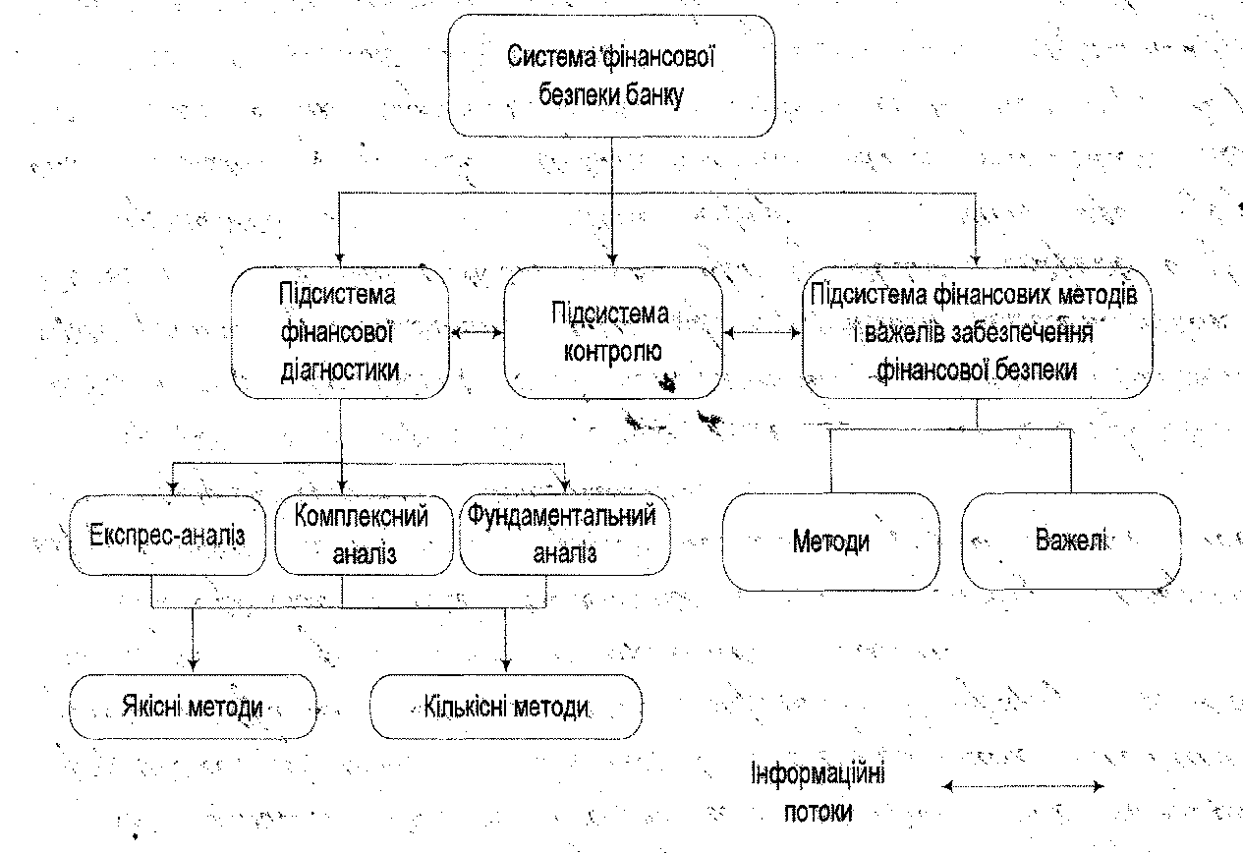

Питання 2. Принципи забезпечення фінансово-економічної безпеки банків

Система забезпечення фінансово-економічної безпеки банку базується на таких принципах:
  - мінливості. Будь-який банк у результаті допущених помилок у фінансовій і управлінській сферах може стати жертвою кризи. Цей принцип пояснює необхідність здійснення діагностичних, а також превентивних заходів щодо забезпечення стабільної й ефективної діяльності банку;
  - об'єктивності. Аналітик, який оцінює вірогідність зниження рівня фінансової безпеки, а також виникнення кризової ситуації, повинен робити це на основі певної методики аналізу, а не своїх суб'єктивних міркувань;
  - обачності. Принцип передбачає, що формування думок відбувається в умовах невизначеності, тому слід уникати збільшення або зменшення вірогідності настання кризи або порушення фінансової рівноваги;
  - безперервності й оперативності. Процес забезпечення фінансової безпеки банку повинен здійснюватися на постійній основі, що дозволяє своєчасно відреагувати на появу негативних факторів внутрішнього та зовнішнього середовища;
  - конфіденційності. Результати діагностики вірогідності настання криз і зниження фінансової стійкості повинні бути комерційною таємницею банку, оскільки розголошення даних може викликати негативну реакцію клієнтів, партнерів, контрагентів та інвесторів;
  - комплексності та системності. Оскільки фактори, які спричиняють зниження рівня фінансової безпеки банку, обумовлені різними причинами, необхідно оцінювати фінансову ситуацію як взаємодію комплексу змінних усередині організації, відстежуючи при цьому вплив зовнішнього середовища і зміни його стану;
  - явності в інтерпретації результатів. Результати аналізу та рекомендації щодо забезпечення фінансової безпеки банку повинні бути чіткими та зрозумілими, щоб уникнути неправильного їх розуміння, і, як наслідок, помилкових дій з боку керівництва;
  - альтернативності варіантів розвитку. В умовах нестабільності зовнішнього середовища розвиток подій практично завжди має альтернативний імовірнісний характер. Існує безліч можливих результатів ухваленого рішення з різною вірогідністю їх настання. Тому, ухвалюючи рішення про вибір можливого варіанта усунення кризової ситуації, слід враховувати можливість багатоваріантного розвитку подій. Який з варіантів отримає розвиток заздалегідь невідомо. Отже, необхідно розробити декілька варіантів антикризових заходів і мати в запасі відповідні ринкові стратегії, як мінімум оптимістичну, найбільш вірогідну та песимістичну;
  - дотримання компромісу між ступенем ризику і очікуваними результатами, або принцип виправданого ризику. Багатоваріантність розвитку подій пов'язана з ризиком, який зумовлений тим, що неможливо передбачити як всі варіанти розвитку подій, так і вірогідність їх виникнення (фактор невизначеності). Отже, існує вірогідність ухвалення неправильного рішення. При цьому орієнтація на інноваційний розвиток, на агресивну ринкову стратегію пов'язана з підвищеним ризиком. Однак виграш у разі успіху може бути значним, що компенсує високу ризикованість. У ринковій економіці спостерігається прямо пропорційна залежність між результатом і рівнем ризику. Іншими словами, з ряду можливих альтернативних варіантів результат з великим очікуваним доходом є найбільш ризикованим. Водночас необхідно зазначити, що ця залежність у загальному випадку має нелінійний характер і не завжди однозначна.

Питання 3. Механізм дії та основні етапи забезпечення фінансово-економічної безпеки банків

Схема дії системи фінансово-економічної безпеки банку наведена на рис. 3.2. Її основою є діагностика фінансового стану банку та його ризиків, застосування необхідних превентивних і антикризових заходів, а також здійснення контролю на всіх етапах роботи системи й оцінка її ефективності.
Першим етапом функціонування системи фінансової безпеки є фінансова діагностика банку в частині оцінки рівня його фінансової безпеки. На практиці оцінка здійснюється шляхом розрахунку ряду фінансових показників, виявлення та аналізу внутрішніх і зовнішніх ризиків банку, а також проблемних аспектів у його діяльності. Крім того, необхідно проводити й експертні (якісні) оцінки діяльності банку, оскільки розрахунок лише кількісних показників не дозволяє зробити обґрунтований висновок про рівень фінансової безпеки.
Рис. 3.2 - Схема дії системи фінансово-економічної безпеки банку
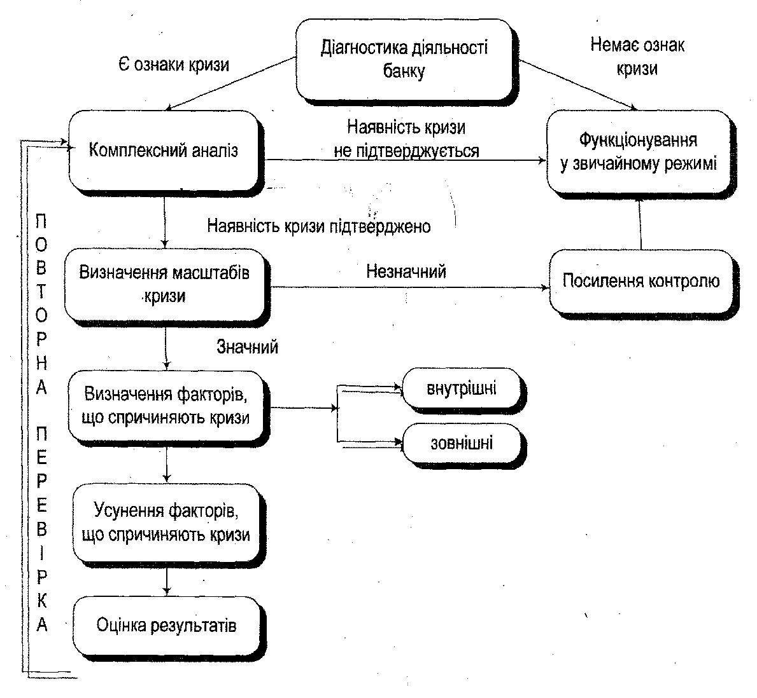

У результаті діагностики банківський аналітик може отримати обґрунтовані висновки про поточний рівень фінансової безпеки та основні загрози діяльності банку, розробити оптимальну модель поведінки банку в даній ситуації. У разі позитивної оцінки заходи щодо забезпечення фінансової безпеки банку можуть бути обмежені посиленням контролю над проблемними аспектами в роботі банку. Якщо був отриманий висновок про недостатність рівня фінансової безпеки, аналітику слід оцінити масштаби кризових явищ у банку і на основі результатів діагностики сформувати перелік заходів щодо недопущення кризи в діяльності банку. Цей перелік повинен включати набір фінансових важелів, використання яких є найбільш оптимальним в ситуації, що склалася. Такі важелі є основою для формування фінансових методів, які допоможуть ліквідувати кризові ситуації, а також забезпечать збільшення рівня фінансової безпеки банку, що може проявлятися як збільшенням його фінансової захищеності, так і зростанням ефективності діяльності.
Після проведення низки превентивних або антикризових заходів необхідно оцінити їх ефективність. Критерієм у даному випадку буде збільшення рівня фінансової безпеки. Практично це здійснюється шляхом проведення повторної діагностики. Аналітик при цьому оцінює не тільки фактичний рівень фінансової безпеки банку, але й зміни рівнів ризиків.
Якщо рівень фінансової безпеки підвищується до прийнятного, то банк продовжує роботу у звичайному режимі. В іншому випадку розробляються нові заходи щодо збільшення фінансової безпеки. Цей цикл може повторюватися кілька разів, доки не буде досягнутий належний рівень фінансової безпеки банку.
Система дозволяє виявляти і боротися з реальними причинами криз, а не їх наслідками. Водночас існування фіктивних і навмисних кризових ситуацій практично неможливо спрогнозувати. Дані ситуації не є нормальними з погляду функціонування банку. Вони генеруються самим банком, що суперечить логіці функціонування системи, оскільки вважається, що банки прагнуть уникати кризових явищ з метою забезпечення стабільності та ефективності своєї діяльності. Крім того, у разі навмисних дій з метою створення кризової ситуації система фінансової безпеки зіткнеться з рядом перешкод для її нормального функціонування, а саме: фальсифікацією даних фінансової звітності, результатів аналізу з боку осіб, які зацікавлені у створенні кризи; ігноруванням сигналів від окремих підсистем системи фінансової безпеки; маніпулюванням даними та ін.
Саме тому система працюватиме з реальними кризовими ситуаціями, зокрема тими, що були зумовлені об'єктивними внутрішніми або зовнішніми факторами за відсутності злого наміру з боку банку.
Враховуючи все вищевикладене, можна сформулювати таке визначення системи фінансової безпеки банку: сукупність взаємопов'язаних діагностичних, інструментальних і контрольних заходів фінансового характеру, які повинні оптимізувати використання фінансових ресурсів, забезпечити належний їх рівень і нівелювати вплив ризиків внутрішнього й зовнішнього середовищ.
Отже, систему фінансово-економічної безпеки необхідно інтегрувати в систему управління банком, що дозволить здійснювати постійний контроль за ризиковим середовищем банку і ухвалювати своєчасні та обґрунтовані рішення.

Запитання для самоперевірки:
- Визначте поняття та назвіть основні завдання системи забезпечення фінансово-економічної безпеки банку.
- Визначте мету та функції системи забезпечення фінансово-економічної безпеки банку.
- Яке місце займають ключові підсистеми, що входять до складу системи забезпечення фінансово-економічної безпеки банку?
- На яких принципах базується система забезпечення фінансово-економічної безпеки банку?
- Що є основою системи забезпечення фінансово-економічної безпеки банку?
- З якою метою проводиться повторна діагностика?

Тема 4. Діагностика фінансової безпеки в комплексі забезпечення фінансово-економічної безпеки фінансових і банківських установ

План самостійної роботи
- Мета, завдання, структура та особливості проведення діагностики фінансової безпеки в комплексі забезпечення фінансово-економічної безпеки банків
- Методи проведення діагностики фінансової безпеки банків
- Експертні методи оцінки рівня фінансової безпеки банків.
- Кількісна модель оцінки рівня фінансової безпеки банків.

Методичні рекомендації

Питання 1. Мета, завдання, структура та особливості проведення діагностики фінансової безпеки в комплексі забезпечення фінансово-економічної безпеки банків

Однією з основних складових системи забезпечення фінансової безпеки банку є підсистема діагностики фінансової безпеки. Саме від її ефективності залежатиме результативність системи. Ця підсистема повинна виконувати такі функції: прогнозування кризи; оцінка вірогідності появи кризи в перспективі; визначення масштабів кризи, а також причин, що її викликали. Підсистема повинна також оцінювати ефективність діяльності банку в цілому та визначати можливі зони неефективної роботи.
Діагностика - це певний набір методичних розробок, які дозволяють на ранніх стадіях виявити кризові ситуації, оцінити ступінь їх загрози для фінансової безпеки банку та фактори, що їх спричинили.
Основна мета даної підсистеми - своєчасно надавати інформацію про можливі проблеми в роботі банку, а також оцінювати рівень його фінансової безпеки.
Завдання, які стоять перед підсистемою діагностики фінансової безпеки:
  - аналіз внутрішнього і зовнішнього середовищ банку;
  - визначення кризового середовища банку та критичних ризиків;
  - оцінка ризиків і можливого настання кризи;
  - виявлення проблемних місць у роботі банку на основі даних проведеного аналізу;
  - оцінка ефективності діяльності банку;
  - формування загальних висновків про рівень фінансової безпеки банку.
Діагностика фінансової безпеки банку об'єднує методи кількісного і якісного аналізу, що надає можливість аналітику отримати повну картину фінансового становища банку й оцінити реальний ступінь загрози його фінансовій безпеці. Використання діагностичного інструментарію дозволяє банку не тільки попереджати виникнення кризових ситуацій на початковій стадії, але і визначати їх причини, що створює необхідні передумови для правильного вибору важелів і методів з нейтралізації потенційних криз.
Експрес-діагностику необхідно проводити щомісячно, комплексну - щокварталу. Це дозволить, з одного боку, здійснювати поточний контроль за рівнем фінансової безпеки, а з іншого - оптимізувати розподіл зусиль при здійсненні діагностичних заходів.
Діагностика банку проводиться за двома основними об'єктами аналізу:
    - результатами діяльності банку за певний період і станом на даний момент часу;
    - основними бізнес-процесами банку.
Не можна обмежувати інструментарій діагностики тільки розрахунком фінансових показників. Вони повинні використовуватися на кінцевій стадії діагностики. Оскільки діагностика слугує цілям управління, аналізувати слід не тільки бізнес-процеси, які забезпечують фінансову функцію банку, але й всі основні бізнес-процеси, пов'язані з діяльністю банку.

Питання 2. Методи проведення діагностики фінансової безпеки банків

В економічній літературі виділяють дві групи методів проведення діагностики - якісні й кількісні.
Якісні методи базуються на використанні експертних оцінок при визначенні певних параметрів. Кількісні методи передбачають розрахунок конкретних показників із подальшою оцінкою і тлумаченням отриманих значень.
Для здійснення експрес-діагностики доцільно використовувати тільки кількісні методи, оскільки вони дозволяють швидко й об'єктивно оцінити поточний стан банку. При проведенні комплексної діагностики необхідно використовувати кількісні та якісні методи.
Якісну оцінку рівня фінансової безпеки банку можна здійснювати шляхом заповнення анкети. Анкету повинен заповнювати експерт з діяльності конкретного банку. Це може бути представник вищого керівництва або начальник аналітичного відділу банку.
Анкета заповнюється таким чином: по черзі розглядається кожний з наведених критеріїв і виставляється оцінка 0 або 1 залежно від варіанта відповіді на поставлене питання згідно з розподілом балів (см. питання 3).
Залежно від кількості набраних балів пропонується такий перелік станів фінансової безпеки банку:
      - 25-30 - високий рівень фінансової безпеки банку;
      - 20-25 - достатній рівень фінансової безпеки банку;
      - 15-20 - низький рівень фінансової безпеки банку;
      - менше 15 - критичний рівень фінансової безпеки.
Якщо загальна оцінка нижча від критичного рівня, необхідно провести комплексний аналіз, який дозволить виявити проблемні місця в діяльності банку.
Повноцінний аналіз штатного режиму проводиться у рамках комплексної (щоквартальної) діагностики. У разі негативних результатів експрес-діагностики необхідно здійснювати наступний рівень діагностики (комплексний) поза чергою.
Комплексна діагностика проводиться щокварталу і складається з таких типів аналізу:
        - якісний аналіз діяльності банку;
        - комплексний аналіз із застосуванням коефіцієнтів.
Для оцінки рівня фінансової безпеки за кількісними методами використовується скорингова методика. Основою формування даної методики є розрахунок кількості балів, який формується за оцінками фінансових коефіцієнтів і показників.

Питання 3. Експертні методи оцінки рівня фінансової безпеки банків.

Одним з методів експертних оцінок є анкетування. Анкетування - це метод одержання інформації шляхом письмової відповіді респондентів на систему стандартизованих питань анкети.
Основні типи анкет:
        - Фактографічні анкети - анкети, які містять питання щодо об'єктивної інформації про об'єкт експертизи. Такі анкети використовуються, наприклад, якщо передбачається систематизація даних, розробка баз даних. Вони також можуть бути використані для одержання статистичних даних про об'єкти експертизи.
        - Тематичні анкети - анкети, за якими визначається думка експертів у конкретній галузі з певного кола проблем.
        - Цільові анкети - анкети, призначені для аналізу управлінських технологій або їх елементів.
        - Анкети рішень - анкети, у яких подаються варіанти рішень тих або інших управлінських проблем.
Тематичні, цільові й анкети рішень належать до класу оцінних, якщо в них присутні спеціальні графи, у яких повинна даватися оцінка об'єкта керування за певним критерієм і передбаченою в анкеті шкалою. Найпоширеніші критерії, за якими проводяться оцінки, - порівняльна важливість оцінюваного альтернативного варіанта рішення. Оцінні анкети можуть бути й неявного типу, тобто в них може передбачатися не кількісна, а якісна оцінка, за якою при обробці може бути відновлена необхідна кількісна оцінка. Іноді замість точної кількісної оцінки в анкеті може зазначатися лише діапазон значень, за якими проводиться оцінка.
Анкети бувають відкритого й закритого типу. В анкеті закритого типу на кожне питання дані варіанти відповіді, а в анкеті відкритого типу відповіді можуть бути відображені в довільній формі.
Нижче наведений приклад оцінки рівня фінансової безпеки банку методом анкетування. Проведено анкетування 15 банків України, які відрізняються як за розмірами активів і капіталу, так і за напрямами діяльності, представляють різні групи банківської системи. Оскільки вибірка становила близько 10 % від усієї кількості банків, можна вважати її репрезентативною, а отримані результати такими, що відповідають реальному стану справ.
Основною проблемою, яка заважала проведенню дослідження, було те, що частина інформації, на думку респондентів, конфіденційна. В основному це стосувалося матеріальної оцінки ризиків, зокрема того, які збитки завдано банку внаслідок конкретного випадку реалізації ризику. Однак результати анкетування можна вважати достатніми для висновків про особливості управління фінансовою безпекою в банках України.
Результати анкетування були поділені на дві групи. Перша характеризує ставлення банків до забезпечення власної фінансової безпеки, друга - основні загрози, з якими стикаються українські банки.
Однак слід зазначити, що інколи дії банків мають фрагментарний характер. Крім того, на сьогоднішній день не існує єдиної методології щодо забезпечення фінансової безпеки в банках. Усе це обумовлює необхідність комплексного дослідження даної проблеми і формування єдиного методологічного комплексу щодо забезпечення фінансової безпеки.
На практиці якісну оцінку рівня фінансової безпеки банку необхідно здійснювати шляхом заповнення анкети, яка наведена в табл. 4.1. Анкету про діяльність конкретного банку повинен заповнювати експерт. Це може бути представник вищого керівництва або начальник аналітичного відділу банку.
При заповненні анкети по черзі розглядається кожен з наданих критеріїв і виставляється оцінка 0 або 1 відповідно до варіанта відповіді на поставлене питання згідно з розподілом балів, який наведений у табл. 4.3.
Залежно від кількості набраних балів можна застосовувати такий перелік стану фінансової безпеки банку:
- 25-30 % - високий рівень фінансової безпеки банку;
- 20-25 % - достатній рівень фінансової безпеки банку;
- 15-20 % - низький рівень фінансової безпеки банку;
- менше 15 % - критичний рівень фінансової безпеки.
Якщо загальна оцінка нижча від критичного рівня, необхідно проводити комплексний аналіз, який дозволить виявити конкретні проблемні місця в діяльності банку.

Таблиця 4.1 - Анкета для оцінки рівня фінансової безпеки банку
№ | Критерій | Кількість балів за відповідь
№ | Критерій | ТАК | HI
1 | Досвід роботи керівництва банку (голова і члени правління) більше 5 років | 1 | 0
2 | Втрата ключових співробітників | 0 | 1
3 | У банку є відділ оцінки ризиків | 1 | 0
4 | Використання в роботі банку апробованих методик оцінки ризиків | 1 | 0
5 | Диверсифікована структура активів і пасивів банку | 1 | 0
6 | Значний рівень залежності від акціонерів та інсайдерів | 0 | 1
7 | Прозорість роботи банку для клієнтів і контрагентів | 1 | 0
8 | Наявність доступу до дешевих ресурсів | 1 | 0
9 | Банк належить іноземній материнській компанії | 1 | 0
10 | Наявність довгострокової стратегії розвитку (від 3 років і більше) | 1 | 0
11 | Втрата основних клієнтів | 0 | 1
12 | Погіршення фінансового стану банку | 0 | 1
13 | Проведення високоризикових операцій | 0 | 1
14 | Ризик зміни умов діяльності, наприклад, зміна правового поля | 0 | 1
15 | Негативний вплив зовнішнього середовища | 0 | 1
16 | Наявність макроекономічних криз у країні | 0 | 1
17 | Збалансованість активів і пасивів за термінами | 1 | 0
18 | Збалансованість активів і пасивів за суб'єктами | 1 | 0
19 | Збільшення обсягів простроченої заборгованості | 0 | 1
20 | Високий рівень проблемних кредитів | 0 | 1
21 | Зростання неповернення кредитів | 0 | 1
22 | Збільшення частки високоризикових активів | 0 | 1
23 | Розголошення конфіденційної інформації про банк | 0 | 1
24 | Низький рівень кваліфікації персоналу | 0 | 1
25 | Низька рентабельність діяльності (нижча, ніж середня по банківському сектору і (або) по групі, до якої належить банк) | 0 | 1
26 | Втрата довіри з боку вкладників (відтік депозитів з банку) | 0 | 1
27 | Регулярні випадки збоїв і нестабільної роботи інформаційної системи банку | 0 | 1

Питання 4. Кількісна модель оцінки рівня фінансової безпеки банків

Для оцінки рівня фінансової безпеки з використанням кількісних методів можна застосовувати скорингову методику. Основою даної методики є розрахунок кількості балів, який здійснюється за оцінками фінансових коефіцієнтів і показників.
Кожний банк у процесі роботи прагне знайти межу між прибутковістю і ризиком, які знаходяться в прямій залежності. Тобто свідомо йдучи на великі ризики, банк сподівається отримати значний прибуток. Однак необхідно враховувати, що дуже великі ризики навіть і при значному прибутку роблять діяльність банківської установи залежною від зміни безлічі факторів. У результаті це може спричинити його неплатоспроможність і, як наслідок, банкрутство. Водночас отримання незначних обсягів прибутку, яке можливе при невисокому рівні ризиків, ставить під сумнів доцільність діяльності даного суб'єкта ринкової економіки, оскільки саме прибуток є основним мірилом ефективності роботи.
Оскільки фінансова безпека банку визначається рівнем його захищеності і ступенем ефективності діяльності, основою побудови методики оцінки фінансової безпеки банку є дві групи показників:
- показники, які характеризують ефективність діяльності банку;
- показники, які характеризують рівень його захищеності та здатність протистояти кризовим явищам.
У табл. 4.2 поданий перелік показників ефективності, який необхідно використовувати в методиці, а також їх розрахунок і коротка характеристика.

Таблиця 4.2 - Показники ефективності діяльності банку
Показник | Розрахунок | Економічний зміст | Норматив
Рентабельність активів | Чистий прибуток/ Активи | Ефективність роботи шрівництва банку. Віддача від вкладених коштів. Чим значення вище, тим краще | Не нижче середньогапузевого або середнього значення по групі (I, II, III, IV), в яку входить банк. На сьогоднішній день порогове значення -1,5%
Рівень  процентної  маржі  (кредити-  депозити) | Середня  процентна ставка за кредитами- середня  процентна ставка за депозитами | Характеризує ефективність процентної політики. Чим значення вище, тим краще | Не нижче середньогапузевого або середнього значення по групі (I, II, III, IV), в яку входить банк. На думку окремих авторів, порогове значення - 5%
Ефективність роботи банку | Дохід/Витрати | Загальна ефективність роботи банківської установи. Її здатність генерувати дохід | Більше 1
Ефективність операцій 3 процентними коштами | Процентний дохід/ Процентні витрати | Збалансованість процентних операцій банку | Більше 1
Ефективність  комісійної  діяпьності | Комісійні доходи/ Комісійні витрати | Здатність банку заробляти на наданні комісійних послуг | Більше 1
Прибуток на одного співробітника | Чистий прибуток/  Кількість  співробітників | Продуктивність (ефективність) праці працівників банку. Чим значення вище, тим краще | Не нижче середньогапузевого або середнього значення по групі (І, II, III, IV), в яку входить банк. На сьогоднішній день воно становить 11000 грн.

Наступною групою показників, без яких неможливо зробити обґрунтований і зважений висновок про рівень фінансової безпеки банку, є показники захищеності. Перелік, розрахунок і їх стисла характеристика наведені в табл. 4.3.

Таблиця 4.3 - Показники, що характеризують рівень захищеності банку
Показник | Розрахунок | Економічний зміст | Норматив
Ліквідність (миттєва) | Високоліквідні  активи / Поточні  пасиви | Здатність банку своєчасно виконувати свої зобов'язання за рахунок високоліквідних активів | >20%
Рівень  проблемних  кредитів | (Проблемні (прострочені) кредити / Кредитний портфель) • 100 % | Характеризує якість кредитного портфеля. Рівень пробтроченої заборгованості в ньому | <5%
Коефіцієнт кредитних ризиків | Сума проблемних кредитів  /  Величина резервів під кредитні операції | Рівень покриття резервами потенційних збитків від кредитних операцій | <1
Коефіцієнт співвідно-шення кредитів і зобов'язань | Кредити  / Зобов'язання | Афесивність кредитної політики банку | Оптимально -  0,53-0,9;  >0,9-низька  кредитна  стійкість;  <0,53-загроза  збитків
Коефіцієнт  достатності  капіталу | (Капітал/ (Зобов'язання + капітал)) • 100 % | Співвідношення власних і залучених коштів. Чим вище значення, тим більший ризик беруть на себе власники банку | >10 %
Співвйношен-ня отриманих і виданих міжбанківсь-ких  кредитів | Сума кредитів, виданих іншим банкам / Сума отриманих міжбанківських кредитів | Характеризує тип кредитної політики, що проводиться банком на ринку міжбанківських запозичень | Якщо 1,4, то це загроза для кредитної і фінансової стійкості банку
Загальна  валютна  позиція | Відкрита валютна позиція по всіх іноземних валютах у гривневому еквіваленті / Капітал банку | Характеризує валютну стійкість банку, насадльки капітал банку покриває можливі збитки у разі несприятливої зміни валютних курсів | <30%

Як база для розробки кількісної методики оцінки фінансової безпеки банку використовується комплексна методика з інтегральним значенням у 130 балів - максимум по 10 балів на кожний із запропонованих показників. Рівень фінансової безпеки визначається за кількістю набраних балів.
Особливість запропонованої методики полягає в тому, що в ній здійснено спробу подолати один з головних недоліків кількісних методик - жорстку прив'язку до нормативних значень показників і недостатній ступінь врахування динаміки зміни показників. Особливо це стосується виставляння балів.
Для усунення недоліків пропонується ввести поняття «сіра зона» за аналогією з погрішністю у фізиці. Вона характеризує значення показника, при якому важко однозначно оцінити показник. Наприклад, показник рівня проблемних кредитів рекомендується не більше 5%. Допустиме значення цього показника у банку 4,8% формально відповідає нормативу, але реально даний показник у бальному виразі не можна прирівнювати до значення показника, наприклад, в 2%. Аналогічною є ситуація, якщо показник дорівнює 5,1%. Формально він не відповідає нормативу, але реально за своєю економічною суттю дуже близький до значення 4,8%. Якщо не враховувати «сіру зону», картина для цих двох банків буде діаметрально протилежною. Тому доцільно використовувати як «сіру зону» інтервал ±10% від нормативного значення. Розподіл балів з урахуванням значення показника наведений в табл. 4.4.

Таблиця 4.4 - Розподіл балів з урахуванням значення показника
Параметр показника | Кількість балів
Гірше за нижній поріг «сірої зони» | 0
Гірше за норматив, але вище за нижній поріг «сірої зони» | 5
Краще за норматив, але гірше за верхній поріг «сірої зони» | 7,5
Краще за нфматив і вище за верхню межу «сірої зони» | 10

У табл. 4.5 наведені конкретні значення "сірих зон" для кожного із запропонованих показників, які розраховані на основі нормативних значень, запропонованих в економічній літературі .

Таблиця 4.5 - Значення «сірих зон» для кожного із запропонованих у методиці показників
Назва показника | Нормативне значення | «Сіра зона»
Рентабельність активів, % | 1,5 | 1,35-1,65
Рівень процентної маржі (кредити-депозити), % | >5 | 4,5-5,5
Ефективність роботи банку | Більше 1 | 0,9-1,1
Ефективність операцій з процентними коштами | Більше 1 | 0,9-1,1
Ефективність комісійної діяльності | Більше 1 | 0,9-1,1
Прибуток на одного співробітника | 11000 | 10000-12000
Ліквідність (миттєва), % | >20 | 18-22
Рівень проблемних кредитів, % | <5 | 4,5-5,5
Коефіцієнт кредитних ризиків | <1 | 0,9-1,1
Коефіцієнт співвідношення кредитів і зобов'язань | Оптимально - 0,53-0,90,  >0,9 - низька кредитна стійкість,  <0,53 - загроза збитків | 0,5-0,9
Коефіцієнт достатності капіталу, % | >10 | 9-11
Співвідношення отриманих і виданих міжбанківських кредитів | Якщо >1,4, то це загроза для кредитної та фінансової стійкості банку | 1,25-1,55
Загальна валютна позиція, % | <30 | 27-33

Для того, щоб урахувати динаміку зміни показників, необхідно використовувати додаткові бали. У випадку, якщо динаміка зміни показника позитивна, до поточної кількості балів за показником додається 1 бал. Якщо показник максимальний, бали не додаються. Якщо ж динаміка негативна, то відповідно віднімається один бал.
Отже, оцінка фінансової безпеки банку здійснюється за такою формулою:

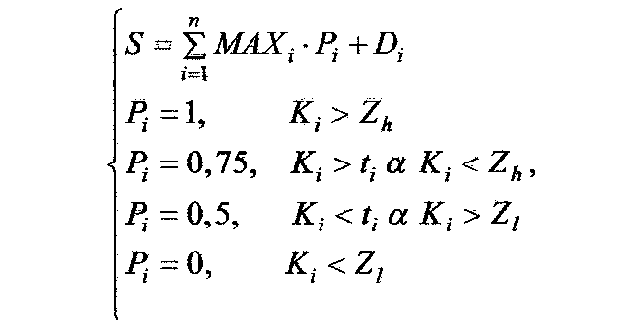

де S – загальна кількість балів;
MAXі – кількість балів і-го показника;
tі - нормативне значенне і-го показника;
Zh - верхня границя «сірої зони»;
Zі - нижня границя «сірої зони»;
Kі - фактичне значення і-го показника;
Dі - премія/штраф у тенденції зміни і-го показника.
За результатами аналізу банк може отримати один з трьох типів оцінки рівня фінансової безпеки: критичний (менше 80 балів), недостатній (80-110 балів), достатній (110-130 балів). Критична оцінка означає серйозне порушення рівня фінансової безпеки банку. Недостатня оцінка свідчить про наявність ряду проблем у діяльності банку, які в майбутньому можуть стати причиною виникнення кризи. Достатня оцінка відповідає задовільному рівню фінансової безпеки банку.

Запитання для самоперевірки:
- У чому полягають основні функції підсистеми діагностики фінансової безпеки банку?
- Сформулюйте основну мету підсистеми діагностики фінансової безпеки банку.
- Які методи використовуються при проведенні експрес-діагностики?
- У чому полягає особливість проведення комплексної діагностики фінансової безпеки банку?
- Як проводиться заповнення анкети для оцінки рівня фінансової безпеки банку?
- Наведіть перелік станів фінансової безпеки банку та охарактеризуйте їх.
- Опишіть порядок проведення комплексної діагностики фінансової безпеки банку.
- Визначте сутність скорингової методики для оцінки рівня фінансової безпеки банку.
- Назвіть методи експертних оцінок.
- Які ви знаєте типи анкет та сфери їх застосування?
- Яким чином здійснюється якісна оцінка рівня фінансової безпеки банку?
- За якими основними методиками побудована модель кількісної оцінки рівня фінансової безпеки банків?
- Охарактеризуйте основні показники ефективності діяльності банку, які використовуються в методиці оцінки фінансової безпеки банку.
- Охарактеризуйте поняття «сіра зона», її місце та значення при розрахунку показників.

Підходи до забезпечення фінансово-економічної безпеки фінансових і банківських установ

Тема 5. Методичні основи використання фінансових методів і важелів в системі фінансово-економічної безпеки фінансових і банківських установ

План самостійної роботи
- Використання фінансових методів і важелів у системі фінансово-економічної безпеки банків.
- Методи усунення типових загроз фінансовій безпеці банків.

Методичні рекомендації

Питання 1. Використання фінансових методів і важелів у системі фінансово-економічної безпеки банків

Фінансовими методами вважаються різні способи впливу фінансових відносин на господарський процес. До них належать: фінансове планування, фінансове прогнозування, фінансовий аналіз, інвестування, оподаткування, матеріальне стимулювання і відповідальність, страхування, заставні операції, трансфертні операції, трастові операції, оренда, лізинг, факторинг, відносини з акціонерами, іншими господарськими суб'єктами, органами державного управління. Дія методів проявляється формуванням та використанням грошових фондів.
Фінансові важелі є інструментами дії фінансового методу. Це можуть бути прибуток, дохід, амортизаційні відрахування, фінансові санкції, ціна, орендна плата, дивіденди, процентні ставки, дисконт, цільові фонди, пайові внески, інвестиції, котирування валютних курсів, форми розрахунків, види кредитів, франшиза та ін.
Управління фінансами банку як система економічного управління містить:
  - керовану систему (об'єкт управління - капітал, позикові і залучені кошти, активи, фінансовий інструментарій, ліквідність, банківські операції, фінансові результати);
  - управляючу систему (суб'єкт управління - керівництво банку);
  - функціональну підсистему (інструменти управління - планування, регулювання, аналіз, контроль);
  - підсистему забезпечення (блок забезпечення процесу управління фінансами: нормативне, інформаційне, технологічне і кадрове забезпечення).
Отже, фінансові методи - це елементи фінансового менеджменту банку (планування, регулювання, аналіз, контроль), які впливають на господарський процес.
До основних важелів, за допомогою яких банк може здійснювати управління фінансовою безпекою, можна віднести: капітал, залучені і позикові ресурси, валютну позицію, активи, ліквідність і платоспроможність, банківські продукти і операції, фінансові результати (прибуток, доходи), заробітну плату, податки та ін.
Система фінансової безпеки містить підсистему фінансових методів і важелів. Вона формує ядро системи фінансової безпеки банку.
Завданнями підсистеми фінансових важелів і методів у системі фінансової безпеки є:
    - вибір оптимальних антикризових стратегій та інструментарію;
    - нейтралізація кризових явищ;
    - усунення причин і наслідків кризи;
    - забезпечення ефективної діяльності банку.
Комбінація фінансових методів і важелів складає підсистему фінансових методів і важелів забезпечення фінансової безпеки. Схематично дана підсистема подана на рис. 5.1.
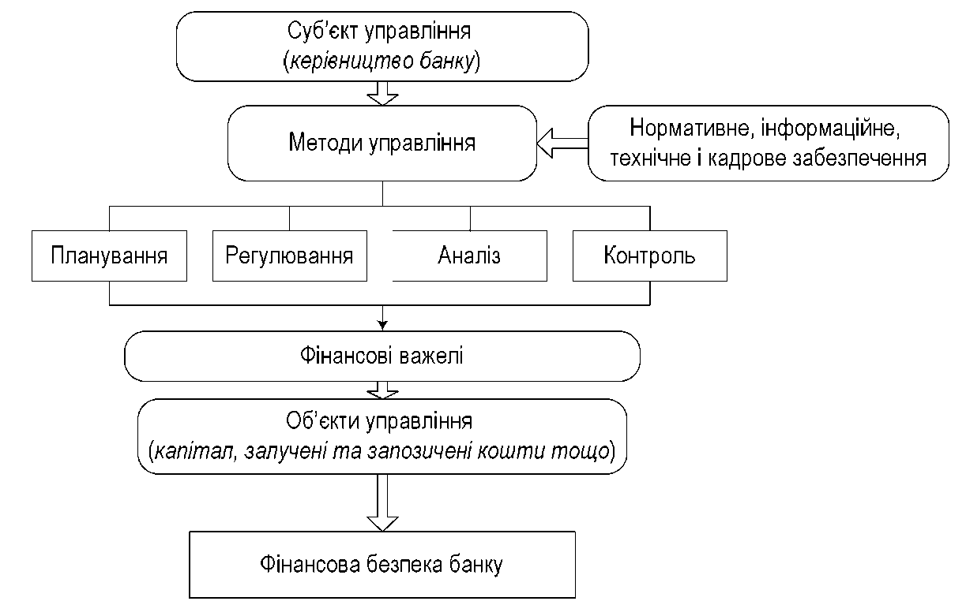

Рис. 5.1 - Підсистема фінансових методів і важелів управління фінансовою безпекою
Питання 2. Методи усунення типових загроз фінансовій безпеці банків

Перелік типових загроз у банківській системі України, а також методів їх усунення наведений в табл. 5.1.

Таблиця 5.1 - Типові загрози для фінансової безпеки банків
Проблема | Засіб усунення (теорія) | Практика вітчизняних банків
1. КРЕДИТУВАННЯ
- Зростання проблемної заборгованості в цілому.  - Зростання проблемної заборгованості за окремими групами позичальників | - перегляд кредитної політики;  - формування резервів під кредитні операції;  - диверсифікація кредитного портфеля;  - врахування в методиках оцінки кредитоспроможності галузевих особливостей позичальників;  - участь у роботі кредитних бюро (кредитування фізичних осіб);  - політика обмеженого зростання;  - контроль за позичальниками та їх фінансовим станом | - резерви формуються в повних обсягах;  - орієнтація переважно на швидке нарощування кредитних портфелів;  - надмірно ліберальні процедури кредитування фізичних осіб;  - розвиток кредитних бюро знаходиться на початковій стадії;  - слабкий, часто формальний контроль використання кредитних коштів і стану заставного майна
2. ОПЕРАЦІЇ З ЦІННИМИ ПАПЕРАМИ
2.1. Падіння ринкового курсу цінних паперів, що знаходяться у власності банку | - встановлення лімітів на операції з цінними паперами;  - диверсифікація торговельного та інвестиційного портфелів;  - консервативна політика  у сфері операцій з цінними паперами;  - створення резервів;  - проведення операцій тільки з висококласними паперами | - обмежена активність банків на ринку цінних паперів, що пов'язана із загальною розвиненістю фондового ринку України;  - нормативи, які встановлені НБУ, дотримуються

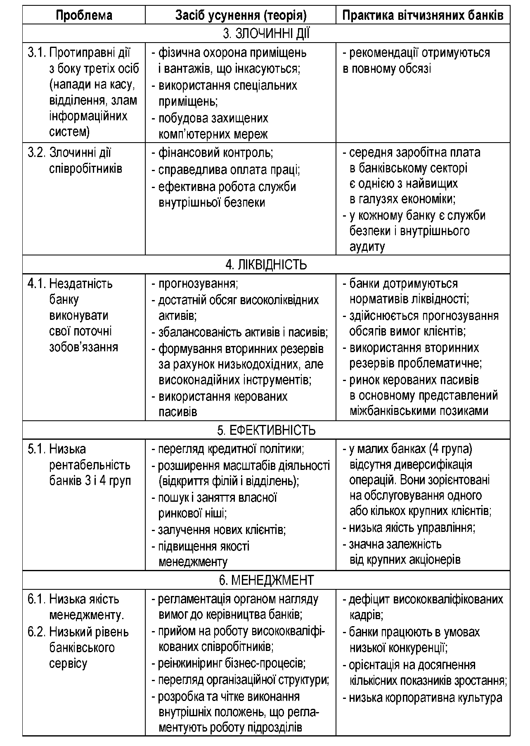
Проблема | Засіб усунення (теорія) | Практика вітчизняних банків
7. ВАЛЮТНІ РИЗИКИ
7.1. Можливість  непрогнозованої  зміни валютного  курсу, що  обумовлена  політичною  нестабільністю | - управління валютною позицією, включаючи:  - встановлення лімітів на обсяг  балансових і позабалансових  операцій;  - обмеження спекулятивних  операцій з валютними коштами;  - вирівнювання структури активів і пасивів в іноземній валюті;  - зміна термінів валютних  платежів;  - хеджування та ін. | - відсутні інструменти для хеджування ризиків;  - валютні ризики обмежуються нормативами НБУ, які вітчизняними банками виконуються повною мірою
7.2. Значні запозичення на міжнародних
фінансових
ринках
7.3. Світові фінансові кризи
8. МІЖБАНКІВСЬКЕ КРЕДИТУВАННЯ
8.1. Ризик зміни вартості кредиту | - підтримка необхідного іміджу  банку на ринку (точне і повне  виконання всіх міжбанківських  угод);  - аналіз і врахування кон'юнктури ринку з метою вибору оптимального моменту для залучення міжбанківських кредитів | - ринок міжбанківських кредитів найчастіше використовується для  покриття потреби в ліквідних коштах;  - кошти надаються переважно  на короткостроковій основі;  - теоретичні рекомендації дотримуються
8.2. Наявність
залежності між
умовами
кредитування
і репутацією банку
8.3. Висока
волатильність

Запитання для самоперевірки:
- Визначте поняття та завдання підсистеми фінансових методів і важелів у системі фінансово-економічної безпеки банків.
- У чому проявляються типові загрози для фінансово-економічної безпеки банку?
- Назвіть способи мінімізації ризику падіння ринкових курсів цінних паперів.
- Як впливає на фінансову безпеку банку падіння рівня його ліквідності?
- У чому полягає удосконалення менеджменту вітчизняних банків?
- Обґрунтуйте необхідність здійснення банками хеджування валютних ризиків.
- Від чого залежить ефективна робота фінансових важелів та методів?
Тема 6. Контроль і оцінка в системі фінансово-економічної безпеки фінансових і банківських установ

План самостійної роботи
- Сутність, мета, завдання та види контролю в системі фінансово-економічної безпеки банку.
- Структура та механізм дії комплексу контролю для забезпечення фінансово-економічної безпеки банків.

Методичні рекомендації

Питання 1. Сутність, мета, завдання та види контролю в системі фінансово-економічної безпеки банку.

Контроль визначається як процес, за допомогою якого керівники забезпечують відповідність фактичних дій запланованим заходам. Контроль розглядається як одна з обов'язкових функцій будь-якого управлінського впливу і є його логічним завершенням.
Основною метою системи контролю будь-якого процесу є своєчасне виявлення відхилень від нормального (запланованого) проведення і здійснення адекватних управлінських заходів щодо покращення становища для забезпечення виконання розроблених планів, досягнення встановлених цілей діяльності.
Оцінкою вважається співвідношення об'єкта з прийнятим критерієм, зразком або нормою. У рамках системи фінансової безпеки банку здійснюються два типи контролю:
  - поточний, який здійснюється безпосередньо під час функціонування банку і виконання антикризових заходів. Його головною метою є оцінка відповідності фактичних результатів поставленим завданням. Оцінюється і ступінь ефективності, адекватності дій щодо за - безпечення фінансової безпеки;
  - підсумковий, який здійснюється за фактом закінчення звітного періоду або реалізації комплексу антикризових заходів. Його мета - перевірка відповідності досягнутих результатів поставленим цілям, а також оцінка ефективності здійснюваних заходів і прийняття рішення про необхідність додаткових заходів щодо забезпечення фінансової безпеки.
Функції контролю за результативністю заходів щодо забезпечення фінансової безпеки, оцінки їх ефективності і достатності, а також координації інформаційних потоків у рамках пропонованої системи здійснюються підсистемою контролю та оцінки.
Мета підсистеми - контроль за виконанням функцій іншими підсистемами і достовірна оцінка результативності та ефективності їх діяльності.
Підсистема контролю та оцінки повинна вирішувати такі завдання:
    - контроль за виконанням своїх функцій іншими підсистемами системи фінансової безпеки банку;
    - визначення причин і масштабів кризи, а також результатів, яких необхідно досягти в рамках реалізації антикризових заходів на підставі даних інших підсистем;
    - порівняння досягнутих результатів з очікуваними показниками;
    - визначення ступеня відхилення фактичних результатів від запланованих;
    - контроль за розробкою оперативних рішень з нормалізації діяльності банку;
    - оцінка ефективності заходів щодо нейтралізації кризи, висновки про їх достатність, а також необхідність додаткових заходів;
    - спостереження за ходом реалізації завдань фінансового управління;
    - забезпечення обміну інформаційними потоками між підсистемами та обробка інформаційних потоків усередині системи.
Функціонально контроль вирішує цілий комплекс завдань і об'єднує між собою всі елементи системи фінансової безпеки банку. Він забезпечує взаємозв'язок між формуванням інформаційної бази, аналізом, плануванням, розробкою і реалізацією антикризових заходів, оцінкою їх ефективності і формуванням висновків.

Питання 2. Структура та механізм дії комплексу контролю для забезпечення фінансово-економічної безпеки банків

Підсистема контролю повинна містити в собі аналітико- управлінські основи. Тому виділяють три складові діяльності підсистеми контролю та оцінки результативності (рис. 6.1):
      - Методологічна складова. Розробка методології оцінки рівня фінансової безпеки, участь у розробці антикризової програми.
      - Контроль. Забезпечення достовірності даних інших підсистем, контроль за виконанням підсистемами поставлених перед ними завдань.
      - Аналітична частина. Обмін інформаційними потоками, аналіз змісту інформаційних потоків, аналіз відхилень, виявлення причин кризових ситуацій, розробка рекомендацій для керівництва.
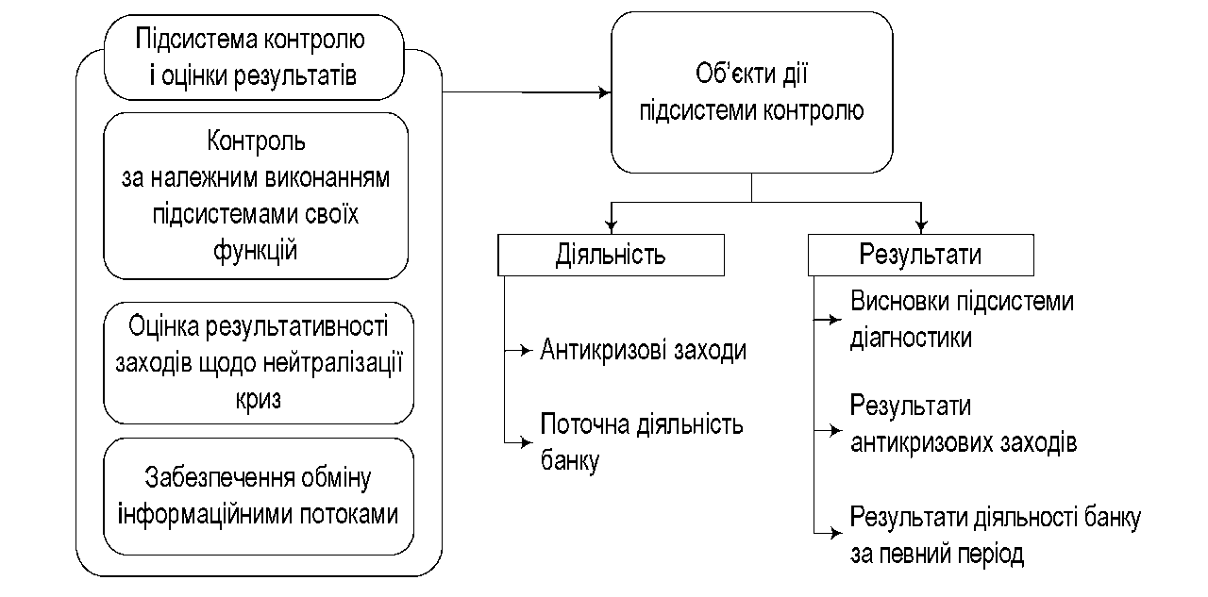

Рис. 6.1 - Комплекс контролю забезпечення фінансової безпеки банку

Головною функцією цієї підсистеми є оцінка результатів дії системи фінансової безпеки й окремих її складових. Підсумком дії функції оцінки є висновки про проведену роботу. Дана функція реалізується шляхом проведення контролю за виконанням планів, аналізу відхилень і внесенням необхідних коректив. Завдання контролю за виконанням планів - звернути увагу на важливі відхилення, які вимагають детального аналізу. Це можна здійснити шляхом управління відхиленнями.
Аналіз фактично досягнутих і планових (цільових) показників діяльності здійснюється шляхом їх порівняння і розрахунку показників абсолютного і відносного відхилень. Характер порівняння по кожному з показників системи контролю визначається його суттю. Показники, які використовуються для цього, залежать від характеру аналізованої діяльності. Якщо об'єктом аналізу є ліквідність, то відповідно ключовими є фінансові показники, які характеризують ліквідність. Відповідність або невідповідність їх нормам і визначатиме, виконано план чи ні, а також те, наскільки ефективно працював банк.
На практиці оцінка реалізується шляхом проведення повторної діагностики, під час якої особлива увага приділяється кризовим ділянкам роботи банку.
Підсумковим критерієм ефективності є поліпшення фінансового стану банку як з погляду кількісного, так і якісного аналізу. При цьому найбільш складним етапом роботи контролера є визначення допустимих меж відхилення контрольних показників та оцінка ступеня нейтралізації того або іншого кризового явища. Згідно з класичним підходом до здійснення контролю на підготовчому етапі мають бути визначені і зафіксовані допустимі межі відхилень і прогнозні значення по кожному з контрольованих показників у сумі або у відсотках. Розмір допусків залежить від трьох чинників: характеристики контрольного стандарту, масштабів діяльності, прийнятої стратегії. Кількісні параметри допустимих відхилень, як правило, не обґрунтовуються, а задаються емпірично, враховуючи досвід експерта і специфіку процесу, який контролюється.
Після визначення фактично досягнутих результатів і їх порівняння зі встановленими стандартами процес контролю вступає в третій завершальний етап - обґрунтування необхідних заходів.
Наступною функцією, яку виконує підсистема контролю та оцінки результатів, є обмін інформаційними потоками між підсистемами фінансової безпеки банку, а також проведення аналітичної роботи. Дана функція є ланкою, яка об'єднує інші частини системи. Саме підсистема контролю та оцінки результатів відповідає за інформаційні потоки - їх переміщення і надходження до адресата. Крім того, перевіряється зворотний зв'язок, зокрема, чи правильно інтерпретована інформація, чи правильно виконуються планові заходи. Інформація є своєрідним буфером між іншими підсистемами.
Інформація, яка надається контролерами, використовується менеджерами з метою:
- планування, оцінки й управління діяльністю банку;
- забезпечення належного використання активів банку;
- комунікації із зацікавленими особами.
Для виконання своїх функцій менеджерам необхідна повна, достовірна і своєчасна інформація. Інформація також має бути систематизована, проаналізована, інтерпретована і агрегована. Місія контролерів полягає в інформаційній, а також консультаційній підтримці менеджерів для того, щоб вони могли якісно виконувати свою роботу.
Підсистема контролю та оцінки результатів не обмежується тільки внутрішнім контролем за реалізацією заходів щодо забезпечення фінансової безпеки і оцінкою їх результативності, але і є ефективною координуючою системою забезпечення взаємозв'язку між формуванням інформаційної бази, діагностикою, плануванням і контролем.
Отже, контроль, з одного боку, є завершальним етапом процесу забезпечення фінансової безпеки банку, а з іншого - це ланка, яка поєднує всі інші складові запропонованої системи. Він забезпечує зворотний зв'язок, оцінюючи ефективність фінансових заходів і звертаючи увагу менеджерів на значні відхилення від запланованих показників, що дає можливість ухвалювати оперативні управлінські рішення, спрямовані на виконання поставлених завдань. Застосування контролю дозволяє істотно підвищити ефективність дії системи фінансової безпеки банку в цілому.

Запитання для самоперевірки:
- У чому полягає сутність контроль в системі фінансово-економічної безпеки банків?
- Здійснення яких видів контролю передбачається системою фінансово-економічної безпеки банків?
- Яка основна мета підсистеми контролю та оцінки забезпечення фінансово-економічної безпеки банків?
- Поясніть механізм дії комплексу контролю для забезпечення фінансово-економічної безпеки банку.
- Яку роль відіграє контроль у процесі забезпечення фінансово-економічної безпеки банку?

Тема 7. Моральні ризики й асиметрія при забезпеченні фінансово-економічної безпеки фінансових і банківських установ

План самостійної роботи
- Сутність і причини виникнення моральних ризиків та асиметрії інформації в банківській діяльності.
- Види моральних ризиків у банківській діяльності.
- Основні методи нейтралізації моральних ризиків у банку.

Методичні рекомендації

Питання 1. Сутність і причини виникнення моральних ризиків та асиметрії

Шахрайство з боку клієнтів є однією з основних загроз для фінансової безпеки банків. Шахрайство - це досить широкий спектр як можливих злочинних дій, так і злочинної бездіяльності з боку працівників і третіх осіб.
Потенційні злочинні дії з боку клієнтів контролюються службами безпеки банків, а список потенційних злочинних дій з боку клієнтів в основному відомий заздалегідь. Тобто банк має можливість запобігти здійсненню злочинних дій шляхом вжиття заходів щодо їх попередження.
Набагато складніше відстежувати ситуації навмисної бездіяльності клієнтів, які можуть спричинити негативні наслідки для банку. Наприклад, використовуючи кредитну картку, клієнт позичає гроші без забезпечення. Більшість кредитних карток дозволяють їх власникам розпоряджатися коштами в розмірі кількох тисяч доларів, причому велика кількість людей мають кілька таких карток. Банки, які емітують пластикові картки, отримують дохід, нараховуючи відсотки на борг позичальника. Але банк не може заздалегідь відрізнити «високоякісних» позичальників, які повертають борги, від «низькоякісних», які не повертають їх. Очевидно боржники краще ніж банк знають, будуть вони повертати борг чи ні. Крім того, боржник може не здійснювати активних дій для того, щоб повернути борг. Припустимо, що клієнт, якщо він не піклується про повернення боргу, може спокійно погодитися на звільнення з роботи. Це позбавить його можливості погашати заборгованість перед банком.
Існують такі форми поведінки клієнтів, які ґрунтуються на різному обсязі інформації у банку та боржника. Насправді проблема набагато ширша як у варіантах прояву, так і в можливих негативних наслідках.
Головною її особливістю є наявність ситуації, в якій особа, яка володіє необхідною для ухвалення рішення інформацією, має інтереси, що відрізняються від інтересів сторони, що ухвалює рішення. Ця особа може бути зацікавлена в тому, щоб не надавати повну і точну інформацію, яка має істотне значення для ухвалення рішення, і намагатиметься використовувати інформаційну перевагу для того, щоб вплинути на ухвалення вигідного для себе рішення.
Подібні ситуації обумовлені існуванням так званих моральних ризиків. Дане поняття відносно нове в економічній літературі і практично не досліджене. Не існує достатньої теоретичної бази як про класифікацію цих ризиків та оцінку, так і про методи боротьби з ними.
Поняття морального ризику виникло у сфері страхування. Він означав небезпеку, яка пов'язана з природою людини і залежить від характеру, поведінки, репутації страхувальника або особи, що пропонує дещо для страхування.
Основою морального ризику є уявлення про те, що сам факт страхування підвищує вірогідність події, від настання якої здійснюється страхування. Це відбувається тому, що страхування послаблює стимули застрахованої сторони до вжиття превентивних заходів.
Моральний ризик пов'язаний з людським фактором і особливостями поведінки людей. Наступне визначення дає уявлення про чинники, які можуть зумовити таку негативну поведінку людей. Моральний ризик - це ризик, пов'язаний з тим, що наявність контракту змінить поведінку однієї або обох сторін, які укладають контракт. Наприклад, застрахована компанія приділятиме менше уваги пожежній безпеці.
Отже, зобов'язання, які виникають між сторонами на основі нерівності інформації, можуть змінювати поведінку однієї із сторін на шкоду іншій.
Останнім часом моральний ризик почали розглядати і в інших сферах людської діяльності. Для підприємства моральний ризик - це недобросовісність постачальника, пов'язана з відсутністю належного контролю; несумлінне ставлення до службових обов'язків, ухилення від податків та інші явища, що завдають шкоди іміджу ділової людини.
Отже, моральний ризик - це дії економічних агентів з максиміза- ції їх власної корисності на шкоду іншим внаслідок асиметрії інформації та відмінності інтересів, що проявляється зміною поведінки однієї із сторін контракту.
Однією з основних передумов появи моральних ризиків є асиметричність інформації, яка означає, що дві сторони мають різний рівень інформації про предмет їхніх відносин.
Неповна інформація є неодмінною ознакою економічного життя. Вона може впливати на умови та особливості функціонування ринків, створюючи додаткові трансакційні витрати для економічних агентів. Асиметричність інформації створює можливості для зловживань одним з учасників операцій непоінформованістю контрагента.

Питання 2. Вили моральних ризиків у банківській діяльності

Класифікація моральних ризиків відображена на рис. 7.1.
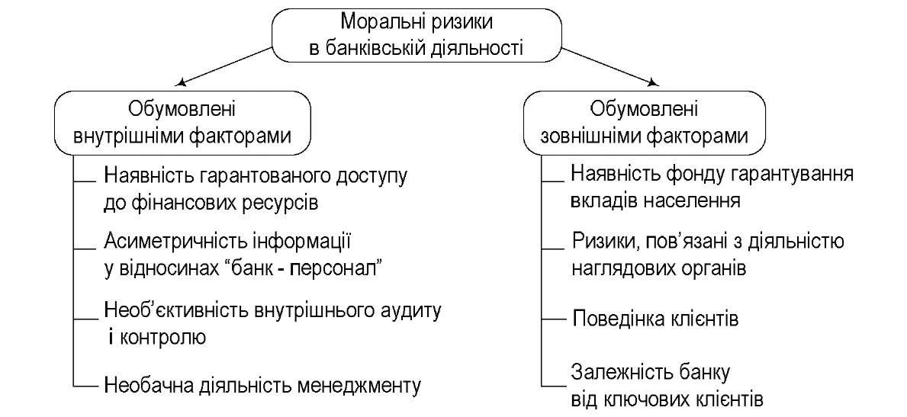
Рис. 7.1 - Класифікація моральних ризиків у банківській діяльності
Усі моральні ризики у банківській діяльності можна поділити на дві групи:
- моральні ризики, що виникають усередині банку;
- моральні ризики, що генеруються зовнішнім середовищем банку.
Кожна з цих груп включає набір конкретних ситуацій, що містять у собі ризикову складову, яка є проявом моральних ризиків.

Питання 3. Основні методи нейтралізації моральних ризиків у банку

Моральних ризиків досить багато. Часто вони набувають дуже специфічних форм. До можливих наслідків дії моральних ризиків на діяльність банку можна віднести:
- погіршення якості кредитного портфеля;
- збільшення обсягів проблемних і безнадійних кредитів;
- втрата конкурентоспроможності;
- зниження рівня захищеності банку внаслідок здійснення операцій підвищеної ризикованості;
- втрата ключових працівників;
- загроза банківській системі в цілому.
Це обумовлює необхідність розробки і впровадження в банківську діяльність методів боротьби з моральними ризиками. Оскільки моральні ризики, з одного боку, містять у собі стандартний набір загроз, для їх нейтралізації можна використовувати звичайні механізми забезпечення фінансової безпеки банків. Водночас моральні ризики мають ряд специфічних особливостей, які припускають використання нестандартних методів фінансового управління.
Перелік типових методів боротьби з моральними ризиками, що виникають у діяльності банку, наведений на рис. 7.3.
Методи боротьби з моральним ризиком можна поділити на умовні категорії:
  - внутрішні - механізми боротьби, які доступні банку;
  - зовнішні - механізми боротьби, які забезпечуються ринком або тим середовищем, в якому діє банк.
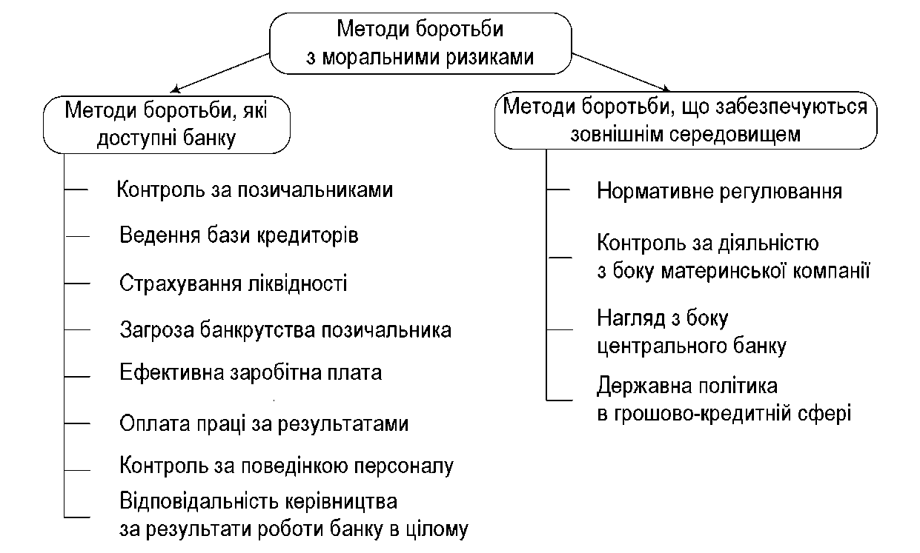
Рис. 7.2 - Методи боротьби з моральними ризиками, що виникають у діяльності банку
Можливі прояви моральних ризиків для різних банківських продуктів і методи боротьби з ними подані в табл. 7.1.

Таблица 7.1 - Возможные проявления моральных рисков для разных

банковских продуктов и методы борьбы с ними

Банківський  продукт | Можливі моральні  ризики | Методи боротьби з моральними ризиками
Депозити | Наявність Фонду гарантування вкладів населення | Нагляд з боку  центрального банку
Кредити | Неадекватна для банку поведінка клієнта, заснована на асиметричності інформації | Створення та ведення бази ненадійних клієнтів, загроза банкрутства позичальника
Платіжні картки | Шахрайство з боку клієнтів | Контроль за діяльністю клієнтів
Розрахунково- касове  обслуговування | Шахрайство з боку клієнтів | Аналіз операцій клієнтів
Цінні папери | Неадекватна для банку поведінка клієнта, заснована на асиметричності інформації | Детальний аналіз операції та її умов. Відповідальність персоналу за наслідки операції
Факторинг | Неадекватна для банку поведінка клієнта, заснована на асиметричності інформації | Детальний аналіз дебіторів
Форфейтинг | Проблеми з документами  та можливі наслідки  від асиметричності  інформації | Детальний аналіз умов операції та контрагентів. Відповідальність працівників банку за результати операції
Фінансування  міжнародної  торгівлі | Проблеми  з документами | Відповідальність працівників юридичного відділу за результати операції
Лізинг | Неадекватна для банку поведінка клієнта, заснована на асиметричності інформації | Контроль  за діяльністю клієнтів
Інкасація | Шахрайство з  боку персоналу | Ефективна заробітна плата, контроль за поведінкою персоналу банку
Консультації | Шахрайство з  боку персоналу | Ефективна  заробітна плата
Довірче  управління | Асиметричність інформації у відносинах «банк – персонал» | Контроль за поведінкою персоналу банку
Зберігання цінностей | Шахрайство з боку персоналу | Ефективна  заробітна плата
Банківські  гарантії | Наявність гарантованого доступу до фінансових ресурсів, як результат - необґрунтовані гарантії з боку банку | Відповідальність керівництва банку за результати роботи

Табл. 7.1 ілюструє можливі види моральних ризиків для різних банківських продуктів і набір методів з їх нейтралізації. Дана таблиця була розроблена з врахуванням специфіки діяльності банківської системи України. Це стосується як переліку банківських продуктів, так і типових моральних ризиків, що їх супроводжують, а також інструментарію з нейтралізації негативного впливу моральних ризиків.

Запитання для самоперевірки:
- У чому полягає сутність поняття «моральний ризик»?
- Які причини можуть зумовити виникнення морального ризику?
- Як поділяються моральні ризики в банківській діяльності?
- Охарактеризуйте групу моральних ризиків у банківській діяльності, які обумовлені внутрішніми факторами.
- Охарактеризуйте групу моральних ризиків у банківській діяльності, які обумовлені зовнішніми факторами.
- Які наслідки для банківської діяльності можуть виникнути в результаті дії моральних ризиків?
- Охарактеризуйте основні методи боротьби з моральними ризиками в банківській діяльності.

Тема 8. Фінансові махінації та крадіжки в
кредитно-фінансових установах

План самостійної роботи

1. Організація перевезення цінностей та грошей в установах банків.
2. Відповідальність за незаконний збір і розголошення відомостей, що становлять банківську і комерційну таємницю.
3. Заходи банку щодо попередження, виявлення та локалізації випадків протиправних посягань на банківську і комерційну таємницю, конфіденційну інформацію.
4. Безпека банківських операцій.
5. Заходи безпеки під час проведення валютних операцій.
6. Забезпечення безпеки роботи банків із пластиковими платіжними засобами.
7. Заходи безпеки під час проведення розрахункових та касових операцій.

Методичні рекомендації

Питання 1. Організація перевезення цінностей та грошей в установах банків

Відповідно до Закону України «Про банки і банківську діяльність» організацію інкасації грошей та перевезення цінностей покладено на Національний банк України.
Служба інкасації та перевезення цінностей має професійно підготовлений персонал. Працівники служби інкасації в повному обсязі забезпечені сучасною автоматичною і напівавтоматичною зброєю, засобами індивідуального захисту й оперативного радіозв'язку ультракороткохвильового діапазону.
Варто зазначити, що низка великих комерційних банків проводять певну політику щодо створення власних підрозділів інкасації грошового виторгу.

Питання 2. Відповідальність за незаконний збір і розголошення відомостей, що становлять банківську і комерційну таємницю

Опрацьовуючи дане питання, студентам потрібно звернути увагу на те, що відповідно до чинного законодавства за посягання на комерційну та банківську таємниці може наставати кримінальна, цивільна, адміністративна або дисциплінарна відповідальність.
Кримінальна відповідальність може настати за дії, передбачені ст. 231 «Незаконне збирання з метою використання або використання відомостей, що становлять комерційну таємницю» і ст. 232 «Розголошення комерційної таємниці» Кримінального кодексу України.
Під незаконним збиранням з метою використання відомостей, що становлять комерційну таємницю, розуміють умисні дії, спрямовані на отримання відомостей, що становлять комерційну таємницю, з метою розголошення чи іншого використання цих відомостей (комерційне шпигунство), а також незаконне використання таких відомостей, якщо це спричинило істотну шкоду суб’єкту господарської діяльності. Такі дії караються штрафом від 200 до 1000 неоподатковуваних мінімумів доходів громадян або обмеженням волі на строк до п’яти років, або позбавленням волі на строк до трьох років.

Питання 3. Заходи банку щодо попередження, виявлення та локалізації випадків протиправних посягань на банківську і комерційну таємницю, конфіденційну інформацію

Потрібно усвідомити, що для вирішення зазначених питань банку насамперед необхідно юридично закріпити правовий статус його комерційної таємниці. Такий статус оформлюється шляхом визначення і внесення відповідних положень до документів, що регламентують діяльність банку.
Вітчизняними банками напрацьовано деякий досвід організації захисту їхньої інформації з обмеженим доступом. Організація захисту ґрунтується на нормативній базі банків, яка регламентує це питання. Насамперед відповідні положення про захист комерційної таємниці включаються до Статуту банку. Зокрема, в них вказується право банку на:
- комерційну таємницю;
- самостійне визначення складу й обсягу відомостей, що становлять комерційну таємницю і конфіденційну інформацію банку;
- захист комерційної таємниці.
Такі положення, зафіксовані в статуті, дають банку юридичне право організовувати захист його таємниць; включати вимоги щодо захисту комерційної таємниці в усі договори й угоди комерційного характеру; домагатися відшкодування збитків, завданих від посягання на інформацію з обмеженим доступом; видавати нормативні та інші документи з питань захисту банківської і комерційної таємниці; створювати відповідні підрозділи захисту таємниць банку.

Питання 4. Безпека банківських операцій

При вивченні даного питання варто звернути увагу на те, що у всій сукупності банківських операцій чи не найголовніше місце посідають кредитні операції. Як показує практика банківської діяльності, значну частку доходів банки отримують саме від кредитних операцій. Разом з тим якраз на тлі кредитної діяльності банки зазнають особливо великих збитків, а в деяких випадках кредитна діяльність банків і зовсім стає фатальною для них.
Досвід показує, що якоїсь єдиної системи заходів безпеки кредитних операцій, яка була б притаманна всім банкам, в Україні не існує. Банки, використовуючи існуючу законодавчу і нормативну базу, виробляють свої заходи і з тією чи іншою ефективністю застосовують їх для захисту своєї кредитної діяльності.
Слід звернути увагу, що комерційним банкам надається право самостійно аналізувати, вивчати діяльність потенційних позичальників, визначати їх кредитоспроможність, прогнозувати ризик неповернення кредиту і приймати рішення про надання або відмову у наданні кредиту.
Як правило, заходи безпеки класифікуються за терміном розвитку кредитних взаємовідносин банків з їхніми клієнтами: підготовка до надання кредиту та його надання, кредитний моніторинг у ході кредитних операцій і робота щодо повернення кредитів. Особливо слід наголосити, що забезпечення безпеки кредитних операцій не є прерогативою чи завданням якогось одного підрозділу банку (наприклад, підрозділу безпеки), заходи безпеки реалізуються всіма підрозділами, залученими у таких операціях.

Питання 5. Заходи безпеки під час проведення валютних операцій

Слід запам’ятати, що серед операцій банків значне місце посідають валютні операції. Тому захист таких операцій, особливо операцій, пов’язаних з міжнародними розрахунками, має також важливе значення в системі економічної безпеки банків.
Однією з найбільш значущих сфер валютного й експортного контролю є операції за міжнародними торговельними розрахунками.
Найбільш поширеною формою міжнародних розрахунків за експортно-імпортними операціями в нашій країні є акредитивна форма, при застосуванні якої необхідно керуватися «Уніфікованими правилами і звичаями для документарних акредитивів», розробленими і затвердженими Міжнародною торговельною палатою.
Для оплати імпортних товарів за допомогою акредитива, покупець звертається до банку з заявою про відкриття акредитива, заява надається банку в двох примірниках. Ця заява повинна фактично повторювати всі відповідні умови контракту. Оскільки відкриття акредитива передбачає зобов’язання банку здійснити платіж проти документів, що відповідають умовам контракту, банк повинен ретельно проаналізувати подану заяву.
Аналіз проводиться шляхом послідовного розгляду кожного пункту заяви.
У разі позитивного розгляду заяви і прийняття рішення щодо відкриття акредитива банк виконує відповідні дії, передбачені технологією таких операцій. Наступним важливим з точки зору безпеки моментом є розгляд наданих експортером документів та прийняття рішення за ними. Тут слід чітко керуватись принципом суворої відповідності тексту наданих документів умовам акредитива (банк може здійснити платіж тільки проти тих документів, які повністю відповідають акредитиву) та строків відвантаження товарів і надання документів (банк має право не здійснювати платежі за документами, які надані пізніше певної дати та терміну). Слід зауважити, якщо в акредитиві не вказана дата надання документів, то вона збігається з датою закінчення строку дії акредитива. При цьому термін між датою відвантаження та датою надання документів не повинен перевищувати 21 день, якщо в акредитиві не передбачено інше.
У термін, що не перевищує семи робочих днів, банк зобов’язаний ретельно перевірити документи, надані бенефіціаром.

Питання 6. Забезпечення безпеки роботи банків із пластиковими платіжними засобами

При вивченні даного питання варто звернути увагу на те, що Останнім часом значного поширення набувають операції банків з пластиковими платіжними картками. Разом з тим, простежується тенденція до зростання втрат банків, які здійснюють такий вид діяльності, через шахрайство з пластиковими платіжними картками. Тому банки вимушені звертати значну увагу на забезпечення безпеки цих операцій. На сьогодні банківські установи вже мають відповідний досвід щодо забезпечення безпеки таких операцій, який у цілому ґрунтується на комплексному підході організації їх захисту протягом усіх циклів, з яких ці операції складаються. Зокрема, такий підхід включає:
- розроблення і вдосконалення нормативної бази технологій як самих платіжних карток, так і операцій з ними;
- протидію втратам банків від шахрайських дій у процесі емісії та еквайрингу;
- навчання співробітників банку та підприємств торгівлі (послуг) і складання ними кваліфікаційних іспитів на допуск до роботи з банківськими продуктами - платіжними картками.

Питання 7. Заходи безпеки під час проведення розрахункових та касових операцій

Слід звернути увагу на те, що важливе місце у забезпеченні економічної безпеки банків має безпека касових операцій. Насамперед це пов’язано з тим, що якраз такі операції здійснюються безпосередньо з готівкою, посягання на яку мають найбільш активний та агресивний характер. Більше того, такі посягання, як правило, здійснюються відкрито та зухвало, з наявністю загрози життю, здоров’ю працівників банків та їх клієнтів. Тому цим операціям банки приділяють особливу увагу з погляду безпеки їх проведення.
Забезпечення безпеки касових операцій здійснюється в двох напрямках: особливим обладнанням приміщень банків, де проводяться такі операції, та робочих місць працівників банків, зайнятих у них; особливою поведінкою працівників банків під час емісійно-касової роботи. У першому випадку згідно з будівельними нормами банківських споруд приміщення касових сховищ, прибуткових, вечірніх та видаткових кас, інші приміщення касових вузлів, підходи (під’їзди) до них обладнуються необхідними засобами застереження, захисту, сповіщення і підлягають ретельній охороні.
Особлива поведінка працівників касових вузлів визначається відповідними нормативними актами, зокрема Інструкцією з організації емісійно-касової роботи в установах банків України (№ 1) затвердженою Постановою Правління НБУ № 129 7 липня 1994 р. зі змінами і доповненнями в редакції Постанови Правління НБУ № 309 від 1 травня 2001 р. та іншими документами нормативно-правового характеру.
Слід урахувати, що особлива увага приділяється забезпеченню безпеки проведення прибутково-видаткових операцій. Такі операції здійснюються протягом операційного дня банку. Для приймання готівки після завершення операційного дня в банках організовуються вечірні каси, режим роботи яких визначається керівниками банківських установ.

Запитання для самоперевірки:
- Яка установа здійснює організацію інкасації грошей та перевезення цінностей в установах банків?
- З якому метою деякі комерційні банки створюють власні підрозділи інкасації грошей?
- Чи існує єдина система заходів безпеки банківських операцій? Поясніть.
- Яким чином класифікуються заходи безпеки банківських операцій?
- Хто забезпечує безпеку банківських операцій?
- Яким чином забезпечується безпека роботи банків із пластиковими картками?
- Які документи створюють базу для формування нормативних документів з безпеки операцій з платіжними картками?
- Чим пояснюється важливість забезпечення безпеки операцій за міжнародними торговельними розрахунками?
- Яким чином здійснюється акредитивна форма розрахунків за експортно-імпортними операціями?
- Як забезпечуються заходи безпеки під час проведення валютних операцій?

